BLUEPRINT BUSINESS PROCESS
03.01 Inventory
Goods Issue
Goods Receipt
Inventory Transfer Request
Inventory Transfer
Physical Inventory
Rework

Project Name | PT. Urecel Indonesia
Team Lead | Jennie Lou

Approved by | Name | Signature
Project Manager | Irwan Augusta
 | Iwan Budi Saputro
 | Petrus Eka Margo
Business Process Owner | Herry Setyadi
 | Irwan Augusta
 | Bayu Pramono
 | Nor Hisyam
 | Syarif Ahmad Nur
 | Ahmad Lala Saladin
 | Alifia Herlina Zulfiana

Table of Contents

1. Individual Process Flow 5
1.1. Goods Issue Process Flow 5
1.1.1. Explanation of Goods Issue Process Flow 7
1.1.2. Document Setting 8
1.1.3. Approval Rule 8
1.1.4. Alert/Notification 8
1.1.5. Journal Entry 8
1.1.6. List of Form 8
1.1.7. Remarks 9
1.2. Goods Receipt Process Flow 13
1.2.1. Explanation of Goods Receipt Process Flow 15
1.2.2. Document Setting 16
1.2.3. Approval Rule 16
1.2.4. Alert/Notification 16
1.2.5. Journal Entry 16
1.2.6. List of Form 17
1.2.7. Remarks 17
1.3. Inventory Transfer Request Process Flow 19
1.3.1. Explanation of Inventory Transfer Request Process Flow 20
1.3.2. Document Setting 21
1.3.3. Approval Rule 21
1.3.4. Alert/Notification 21
1.3.5. Journal Entry 21
1.3.6. List of Form 21
1.3.7. Remarks 22
1.4. Inventory Transfer Process Flow 23
1.4.1. Explanation of Inventory Transfer Process Flow 24
1.4.2. Document Setting 27
1.4.3. Approval Rule 27
1.4.4. Alert/Notification 27
1.4.5. Journal Entry 27
1.4.6. List of Form 27
1.4.7. Remarks 29
1.5. Physical Inventory Process Flow 31
1.5.1. Explanation of Physical Inventory Process Flow 32
1.5.2. Document Setting 34
1.5.3. Approval Rule 34
1.5.4. Alert/Notification 34
1.5.5. Journal Entry 34
1.5.6. List of Form 34
1.5.7. Remarks 34
1.6. Rework Process Flow 37
1.6.1. Explanation of Rework Process Flow 38
1.6.2. Document Setting 39
1.6.3. Approval Rule 39
1.6.4. Alert/Notification 39
1.6.5. Journal Entry 39
1.6.6. List of Form 39
1.6.7. Remarks 41
2. Functional Gap 43
2.1. Validation 43
2.1.1. SP Transaction Notification 43
2.1.2. SP Post Transaction Notice 55
2.1.3. Addon 55
2.1.4. Formatted Search 69
2.2. User-Defined Field (UDF) 70
2.3. User Defined Object (UDO) 75
2.4. User Defined Table (UDT) 82
2.5. Other 87
2.5.1. Saved Query 87
2.5.2. List of Form (Addon) 87
2.5.3. iReapBiz 89
2.6. Report 101
3. Integration 102
4. Comments 103
5. Version Control 104

Individual Process Flow

Goods Issue Process Flow
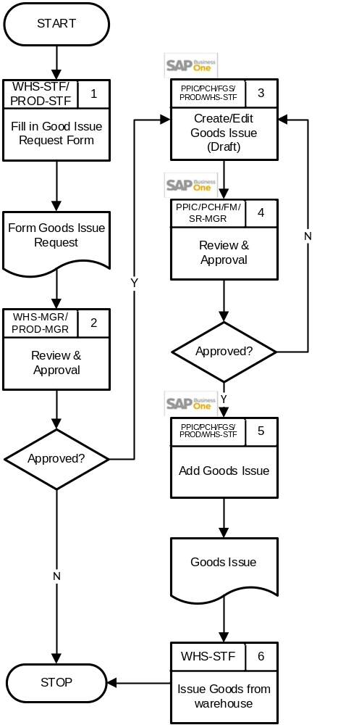
User:
- WHS-STF : Warehouse Staff
- PROD-STF : Production Staff
- PPIC-STF : PPIC Staff
- PCH-STF : Purchasing Staff
- FGS-STF : FGS Staff
- PPIC-MGR : PPIC Manager
- PCH-MGR : Purchasing Manager
- WHS-MGR : Warehouse Manager
- PROD-MGR : Production Manager
- FM-MGR : Factory Manager
- SR-MGR : Senior Manager

Explanation of Goods Issue Process Flow
No | Activity | Why | Who | How | Input | Output | Interface
 | Fill in Goods Issue Request Form | Ada pengeluaran barang selain penjualan, pengembalian, maupun produksi. | WHS-STF / PROD-STF | Mengisi Goods Issue Request form. | Data barang yang perlu dikeluarkan | Form Goods Issue Request | Manual
 | Review & Approval | Review dan mengecek form permintaan pengeluaran barang. | WHS-MGR / PROD-MGR | Review dan cek form.  - Jika disetujui, maka lanjut ke no 3.  - Jika tidak, maka proses selesai. | Form Goods Issue Request | Form Good Issue Approved | Manual
 | Create/Edit Goods Issue (Draft) | Untuk memasukkan data yang sudah di approve ke sistem. | PPIC / PCH / FGS / WHS-STF | Input/Edit draft goods issue. | Form Good Issue Approved | Goods Issue (Draft) | 
 | Review & Approval | Review dan mengecek draft goods issue yang sudah diinput ke sistem. | PPIC / PCH / FM / SR-MGR | Review dan check draft goods issue.  - Jika disetujui, maka lanjut ke no 5.  - Jika tidak, maka ulangi kembali ke no 3. | Goods Issue (Draft) | Approved Goods Issue (Draft) / Rejected Goods Issue (Draft)
 | Add Goods Issue | Goods issue perlu dimasukkan ke dalam sistem. | PPIC / PCH / FGS / WHS-STF | Add goods issue. | Approved Goods Issue (Draft) | Good Issue
 | Issue Goods from warehouse | Mengurangi jumlah fisik barang sesuai Goods Issue. | WHS-STF | Mengeluarkan atau mengirim barang keluar dari gudang penyimpanan. | Goods Issue |  | Manual

Document Setting
-

Approval Rule
Document | Rule | Originator | Approval Stage
Goods Issue  Name: GI JPR – Goods Issue Jepara | Terms: Always | COS-STF  PPIC-STF  WHS-STF | PPIC-MGR
Goods Issue  Name: GI JPR (PCH) – Goods Issue Purchasing Jepara | Terms: Always | PCH-STF | PCH-MGR
Goods Issue  Name: GI TNG – Goods Issue Tangerang | Terms: Always | PCH-STF  FGS-STF  WHS-STF  PROD-STF | FM-MGR / SR-MGR

Alert/Notification
Document | PIC | Frequency | Query Name
No Alert

Journal Entry
Document | Dr/Cr | Account
Goods Issue | Dr | Expense (G/L Account pilihan user)
Goods Issue | Cr | Inventory

List of Form
- Layout Name : STEM - Goods Issue
  - Size : A4
  - SP : STEM_MKT_DOC_LAYOUT
  - Ditandatangani oleh :
    - Created By
    - Approved By
    - Prepared By
    - Driver
    - Received By
  - Tampilan :
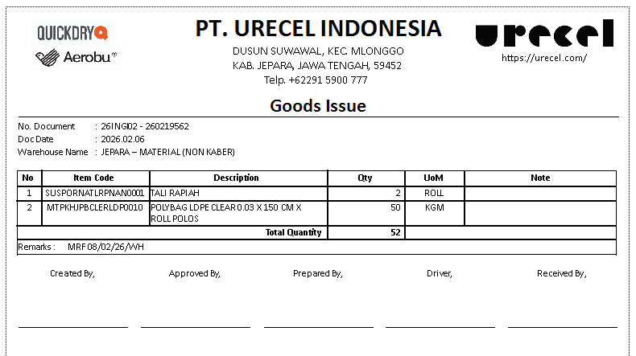

Remarks
- Numbering Format: 9 digits (mis. 250100001)
  - Digit 1-2: tahun
  - Digit 3-4: branch
    - 01 untuk Branch Tangerang
    - 02 untuk Branch Jepara
  - Digit 5-9: running number
- Untuk mengetahui transaksi dibuat oleh Branch yang mana terutama untuk membedakan Jepara Kaber dan Non Kaber, maka saat pembuatan transaksi, wajib mengisikan field Location. Terdiri dari pilihan
  - U1 (Tangerang),
  - U2 (Jepara Non Kaber), dan
  - U3 (Jepara Kaber)
- Wajib mengisi cost center.
- Wajib memilih G/L Account yang akan di-posting di sisi kredit.
- Goods Issue digunakan untuk mengurangi stok dan value inventory di SAP yang tidak berhubungan dengan proses jual, beli, ataupun stock opname.
- SAP akan selalu menggunakan item cost saat dokumen di-add untuk menentukan value inventory yang di-posting.
- Document Goods Issue tidak dapat di-cancel.
  - Jika ada kesalahan Goods Issue maka harus dilakukan Goods Receipt kembali.
  - Nilai saat Goods Receipt bisa disesuaikan dengan nilai Goods Issue.
- Goods Issue Type
Goods Issue Type | Note | Item Group | GL Account
For Adjust | Rusak / Hilang / Butuh di-Scrap | All | 421023100 - COGS-Disposal-Finished goods
For Adjust | Rusak / Hilang / Butuh di-Scrap | FINISH GOODS | 421023100 - COGS-Disposal-Finished goods
For Adjust | Rusak / Hilang / Butuh di-Scrap | FOAM (FG) | 421023100 - COGS-Disposal-Finished goods
For Adjust | Rusak / Hilang / Butuh di-Scrap | FOAM (UET FR) | 421023200 - COGS-Disposal-Unfinished goods
For Adjust | Rusak / Hilang / Butuh di-Scrap | FOAM (UET) | 421023200 - COGS-Disposal-Unfinished goods
For Adjust | Rusak / Hilang / Butuh di-Scrap | MERCHANDIES | 421023400 - COGS-Disposal-Merchandise
For Adjust | Rusak / Hilang / Butuh di-Scrap | MATERIAL (RM) | 421023500 - COGS-Disposal-Raw materials
For Adjust | Rusak / Hilang / Butuh di-Scrap | MATERIAL (Sub-Accessories) | 421023600 - COGS-Disposal-Sub materials
For Adjust | Rusak / Hilang / Butuh di-Scrap | MATERIAL (Sub-Packing) | 421023600 - COGS-Disposal-Sub materials
For Adjust | Rusak / Hilang / Butuh di-Scrap | SUPPLIES | 421023700 - COGS-Disposal-Supplies
For Repair | Untuk keperluan maintenance atau perbaikan | SUPPLIES (Stationary) | 532051100 - Office Supplies-Stationery
For Repair | Untuk keperluan maintenance atau perbaikan | SUPPLIES (Electrical) | 532053100 - Utilities-Electricity
For Repair | Untuk keperluan maintenance atau perbaikan | SUPPLIES (Machinery) | 532055400 - Repairs & Maintenance-Machinery
For Repair | Untuk keperluan maintenance atau perbaikan | SUPPLIES (Tools) | 532055600 - Repairs & Maintenance-Tools and Equipments
For Repair | Untuk keperluan maintenance atau perbaikan | SUPPLIES (Others) | 532055900 - Repairs & Maintenance-Others
For Repair | Untuk keperluan maintenance atau perbaikan | All | 532055900 - Repairs & Maintenance-Others
For Production | Untuk bahan pembantu di Produksi. | All | 421016900 - COGS-Sub materials-3rd parties
For Fixed Asset | Sparepart yang dikeluarkan menjadi asset | ALL | 912010120 - Asset Acquisition Clearing-Buildings
For Fixed Asset | Sparepart yang dikeluarkan menjadi asset | SUPPLIES (Machinery) | 912010140 - Asset Acquisition Clearing-Machinery
For Fixed Asset | Sparepart yang dikeluarkan menjadi asset | SUPPLIES (Tools) | 912010160 - Asset Acquisition Clearing-Tools and Equipments
For Sample | Request Sales sample yang tanpa pembayaran dan bukan untuk Export. | All | 521030100 - Sample
For Promotion | Penawaran barang untuk diberikan ke customer. | All | 521020130 - Sales Promotion-Manufacturer-Promotion material
For Interbranch | Untuk pengiriman stock antar branch (Add-On) | All | 913020100 - Inventory Transfer Clearing-Interbranch
For Rework | Untuk rework (Add-On) | All | 911050100 - Rework Clearing

Goods Receipt Process Flow
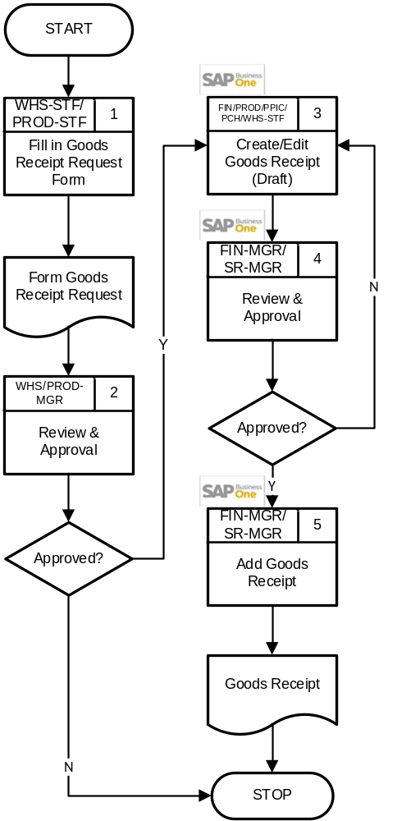

User:
- WHS-STF : Warehouse Staff
- PROD-STF : Production Staff
- WHS-MGR : Warehouse Manager
- PROD-MGR : Production Manager
- FIN-STF : Finance Staff
- PPIC-STF : PPIC Staff
- PCH-STF : Purchasing Staff
- FIN-MGR : Finance Manager
- SR-MGR : Senior Manager

Explanation of Goods Receipt Process Flow
No | Activity | Why | Who | How | Input | Output | Interface
 | Fill in Goods Receipt Request Form | Ada penerimaan barang selain pembelian maupun produksi. | WHS-STF / PROD-STF | Mengisi form Goods Receipt Request. | Data item yang perlu diterima | Form Goods Receipt Request | Manual
 | Review & Approval | Review dan mengecek form permintaan penerimaan barang. | WHS / PROD-MGR | Review dan cek form.  - Jika disetujui, maka lanjut ke no 3.  - Jika tidak, maka proses selesai. | Form Goods Receipt Request | Form Good Receipt Approved | Manual
 | Create/Edit Goods Receipt (Draft) | Untuk memasukkan data yang sudah di approve ke sistem. | FIN / PROD / PPIC / PCH / COS / WHS-STF | Input/Edit draft goods receipt. | Form Good Receipt Approved | Goods Receipt (Draft)
 | Review & Approval | Review dan mengecek draft goods receipt yang sudah diinput ke sistem. | FIN-MGR / SR-MGR | Review dan check draft goods receipt.  - Jika disetujui, maka lanjut ke no 5.  - Jika tidak, maka ulangi kembali ke no 3. | Goods Receipt (Draft) | Approved Goods Receipt (Draft) / Rejected Goods Receipt (Draft)
 | Add Goods Receipt | Goods receipt disetujui sehingga perlu dimasukkan ke dalam sistem. | FIN-MGR / SR-MGR | Add goods receipt. | Approved Goods Receipt (Draft) | Good Receipt

Document Setting
-

Approval Rule
Document | Rule | Originator | Approval Stage
Goods Receipt  Name: GR JPR - Goods Receipt Jepara | Terms: Based on User Queries | FIN-STF  COS-STF  PPIC-MGR  PPIC-STF  PCH-MGR  PCH-STF  WHS-STF | FIN-MGR
  Query
  STEM - Exclude GR Waste
Goods Receipt  Name: GR TNG - Goods Receipt Tangerang | Terms: Based on User Queries | PROD-STF  FGS-STF  PCH-STF  WHS-STF | FIN-MGR / SR-MGR
  Query
  STEM - Exclude GR Waste

Alert/Notification
Document | PIC | Frequency | Query Name
No Alert

Journal Entry
Document | Dr/Cr | Account
Goods Receipt | Dr | Inventory
Goods Receipt | Cr | Other Account (G/L Account pilihan user)

List of Form
- Layout Name : STEM - Goods Receipt
  - Size : A4
  - SP : STEM_MKT_DOC_LAYOUT
  - Ditandatangani oleh :
    - Created By
    - Approved By
    - Received By
  - Tampilan :
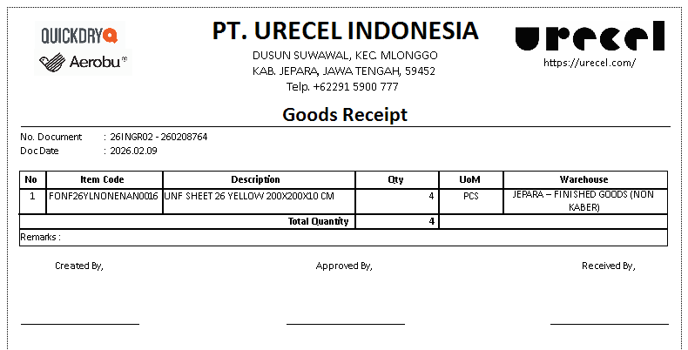

Remarks
- Numbering Format: 9 digits (mis. 250100001)
  - Digit 1-2: tahun
  - Digit 3-4: branch
    - 01 untuk Branch Tangerang
    - 02 untuk Branch Jepara
  - Digit 5-9: running number
- Untuk mengetahui transaksi dibuat oleh Branch yang mana terutama untuk membedakan Jepara Kaber dan Non Kaber, maka saat pembuatan transaksi, wajib mengisikan field Location. Terdiri dari pilihan
  - U1 (Tangerang),
  - U2 (Jepara Non Kaber), dan
  - U3 (Jepara Kaber)
- Wajib mengisi cost center.
- Wajib mengisi item cost untuk setiap item.
- Goods Receipt digunakan untuk menambah quantity dan value inventory dalam SAP yang tidak berhubungan dengan proses sales, purchasing, ataupun stock opname.
- Penambahan stok akibat dari proses audit yang tidak berhubungan dengan annual stock opname dapat menggunakan Goods Receipt.
- User dapat memasukkan item cost tiap item yang akan ditambah quantity-nya. Apabila nilai yang dimasukkan berbeda dari item cost yang berlaku, maka SAP akan melakukan perhitungan rata-rata (MAP) terhadap item cost dari item tersebut.
- Document Goods Receipt tidak dapat di-cancel.
  - Jika ada kesalahan pada Goods Receipt, maka harus dilakukan Goods Issue kembali.
  - Nilai saat Goods Issue tidak bisa diubah dan akan mengikuti Item Costs saat dilakukan Goods Issue.
- Goods Receipt Type
Goods Receipt Type | Note | GL Account
For Adjust | Temuan barang
Cancellation GI | Untuk pembatalan terhadap Goods Issue
For Interbranch | Untuk penerimaan stock dari perpindahan antar branch (Add-On) | 913020100 - Inventory Transfer Clearing-Interbranch
For Rework | Untuk penerimaan barang hasil rework-Item After (Add-On) | 911050100 - Rework Clearing
For Waste | Untuk penerimaan barang waste
For CMT | Untuk penerimaan barang CMT

Inventory Transfer Request Process Flow
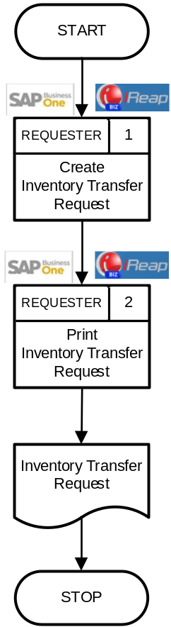

Explanation of Inventory Transfer Request Process Flow
No | Activity | Why | Who | How | Input | Output | Interface
 | Create Inventory Transfer Request | Untuk melakukan permintaan transfer barang sesuai dengan form permintaan transfer. | REQUESTER | Input ke dalam sistem yaitu mengenai barang dan qty yang di-request. | Data request transfer barang | Inventory Transfer Request | 
 | Print Inventory Transfer Request | Permintaan transfer barang sudah dibuat. | REQUESTER | Cetak dokumen yang telah dibuat. | Inventory Transfer Request | Printed Inventory Transfer Request

Document Setting
-

Approval Rule
Document | Rule | Originator | Approval Stage
No Approval | Terms: -

Alert/Notification
Document | PIC | Frequency | Query Name
No Alert

Journal Entry
Document | Dr/Cr | Account
Inventory Transfer Request | - | No Journal Entry

List of Form
- Layout Name : STEM - ITR
  - Size : A4
  - SP : STEM_MKT_DOC_LAYOUT
  - Ditandatangani oleh :
    - Created By
    - Approved By
    - Prepared By
  - Tampilan :
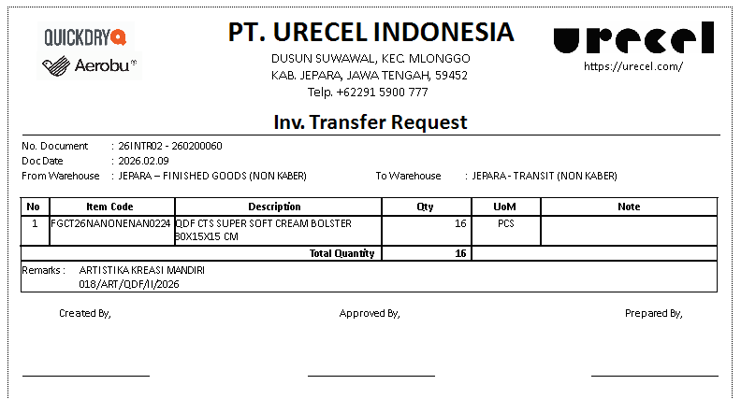

Remarks
- Numbering Format: 9 digits (mis. 250100001)
  - Digit 1-2: tahun
  - Digit 3-4: branch
    - 01 untuk Branch Tangerang
    - 02 untuk Branch Jepara
  - Digit 5-9: running number
- Dokumen Inventory Transfer Request digunakan untuk membuat permintaan memindahkan stock barang dari satu warehouse code ke warehouse code lain.
- Pada dokumen Inventory Transfer Request terdapat 2 Type:
  - Direct transfer, untuk permintaan transfer dalam satu branch.
  - Interbranch Transfer, untuk permintaan transfer antar branch dan hanya dapat dibuat melalui SAP Business One (Tidak tersedia di Web iReapbiz).

Inventory Transfer Process Flow
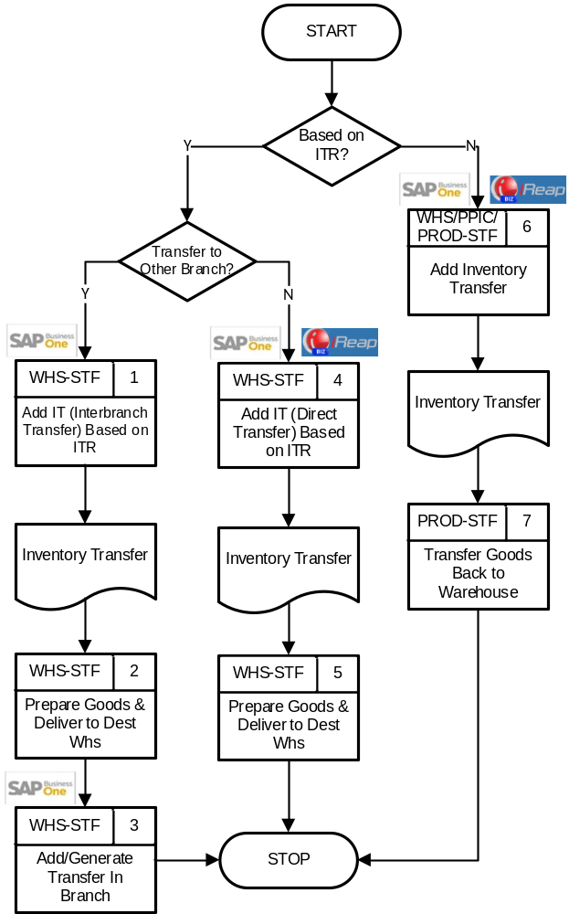
User:
- WHS-STF : Warehouse Staff
- PPIC-STF : PPIC Staff
- PROD-STF : Production Staff

Explanation of Inventory Transfer Process Flow
No | Activity | Why | Who | How | Input | Output | Interface
Cek apakah Inventory Transfer Out dibuat berdasarkan Inventory Transfer Request?
- Jika ya, maka lanjut ke pemeriksaan berikutnya.
- Jika tidak, maka lanjut ke no 6.

Periksa apakah barang akan ditransfer ke Branch lain?
- Jika ya, maka lanjut ke no 1.
- Jika tidak, maka lanjut ke no 4.
 | Add IT (Interbranch Transfer) Based on ITR | Membuat Inventory Transfer di SAP berdasarkan ITR yang sudah disetujui. Inventory Transfer yang dibuat menggunakan tipe Interbranch Transfer. | WHS-STF | Membuat Inventory Transfer tipe Interbranch Transfer dengan berdasarkan Inventory Transfer Request. | Inventory Transfer Request | Inventory Transfer (Tipe Interbranch Transfer)
 | Prepare Goods & Deliver to Destination Warehouse | Perlu menyiapkan barang dan memindahkan barang sesuai Inventory Transfer yang sudah dibuat. | WHS-STF | Mengambil barang dari gudang asal untuk dikirimkan ke gudang tujuan. Barang tersebut akan ditempatkan pada gudang transit untuk sementara. | Inventory Transfer (Tipe Interbranch Transfer) |  | Manual
 | Add/Generate Transfer In Branch | Perlu menerima barang yang ditransfer dari branch lain. | WHS-STF | Membuat Transfer In Branch menggunakan addon Transfer In Branch atau Transfer In Branch Generator untuk menerima barang transfer yang dikirimkan dari branch lain. | Inventory Transfer (Tipe Interbranch Transfer) | Transfer In Branch
 | Add IT (Direct Transfer) Based on ITR | Membuat Inventory Transfer di SAP berdasarkan ITR yang sudah disetujui. Inventory Transfer yang dibuat menggunakan tipe Direct Transfer. | WHS-STF | Membuat Inventory Transfer tipe Direct Transfer dengan berdasarkan Inventory Transfer Request. | Inventory Transfer Request | Inventory Transfer (Tipe Direct Transfer)
 | Prepare Goods & Deliver to Destination Warehouse | Perlu menyiapkan barang dan memindahkan barang sesuai Inventory Transfer yang sudah dibuat. | WHS-STF | Mengambil barang dari gudang asal, memindahkan langsung ke gudang tujuan. | Inventory Transfer (Tipe Direct Transfer) |  | Manual
 | Add Inventory Transfer | Membuat Inventory Transfer di SAP untuk barang yang dikembalikan tanpa referensi ITR. | WHS / PPIC / PROD-STF | Menginput Inventory Transfer di SAP untuk barang yang akan dikembalikan ke Gudang. |  | Inventory Transfer (Tipe Direct Transfer)
 | Transfer Goods Back to Warehouse | Mengembalikan barang ke gudang asal jika tidak berdasarkan ITR. | PROD-STF | Menyiapkan barang dan mengembalikan ke gudang asal. |  |  | Manual

Document Setting
-

Approval Rule
Document | Rule | Originator | Approval Stage
No Approval | Terms: -

Alert/Notification
Document | PIC | Frequency | Query Name
No Alert

Journal Entry
Document | Dr/Cr | Account
Inventory Transfer | Dr | Inventory
Inventory Transfer | Cr | Inventory

List of Form
- Layout Name : STEM - IT
  - Size : A4
  - SP : STEM_MKT_DOC_LAYOUT
  - Ditandatangani oleh :
    - Created By
    - Approved By
    - Received By
  - Tampilan :
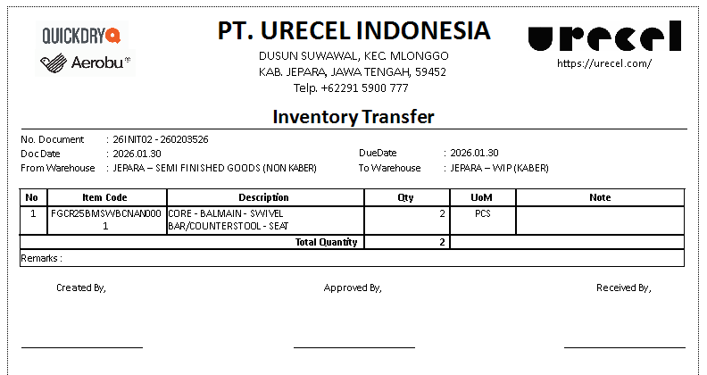

- Layout Name : STEM - IT (FOAM)
  - Size : A4
  - SP :
    - STEM_MKT_DOC_LAYOUT
    - STEM_ITSOREF_LAYOUT
  - Ditandatangani oleh :
    - Pengirim:
      - Dikirim
      - Diperiksa
      - Disetujui
    - Penerima:
      - Diterima
  - Tampilan :
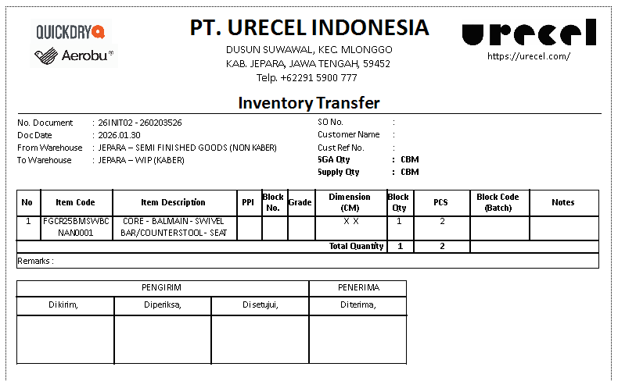

- Layout Name : STEM - Block Label
  - Size : 15 x 10 cm
  - SP :
    - STEM_MKT_DOC_LAYOUT
    - STEM_ITSOREF_LAYOUT
  - Tampilan :
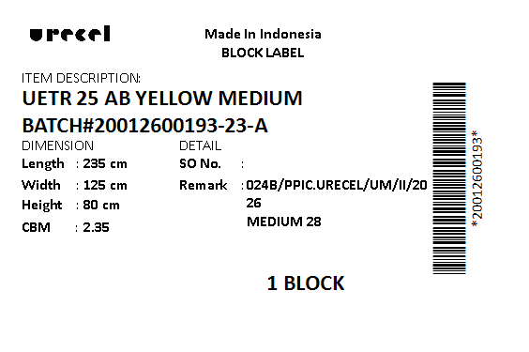

Remarks
- Numbering Format: 9 digits (mis. 250100001)
  - Digit 1-2: tahun
  - Digit 3-4: branch
    - 01 untuk Branch Tangerang
    - 02 untuk Branch Jepara
  - Digit 5-9: running number
- Dokumen Inventory Transfer digunakan untuk memindahkan stok barang dari satu warehouse code ke warehouse code lain.
- Inventory Transfer dapat dibuat berdasarkan Inventory Transfer Request.
- Dokumen Inventory Transfer dapat dibuat berdasarkan Inventory Transfer Request atau dibuat secara langsung tanpa referensi.
- Namun, untuk transaksi Inventory Transfer antar Branch, dokumen wajib dibuat berdasarkan Inventory Transfer Request tipe Interbranch dan tidak diperkenankan dibuat secara langsung tanpa Inventory Transfer Request.

Physical Inventory Process Flow
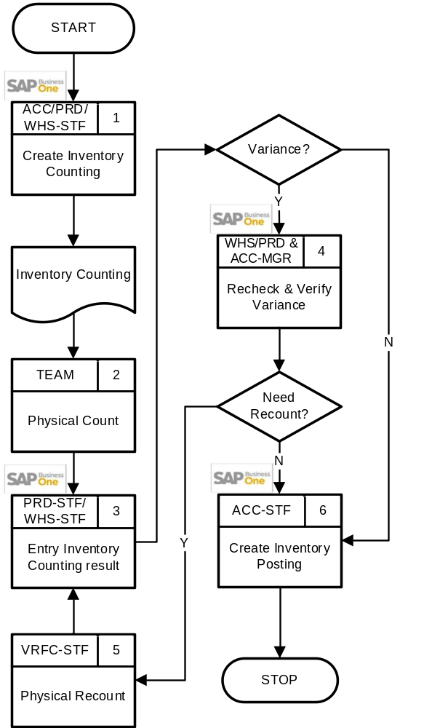
User:
- ACC-STF : Accounting Staff
- PRD-STF : Production Staff
- WHS-STF : Warehouse Staff
- VRFC-STF : Verification Staff
- ACC-MGR : Accounting Manager
- PRD-MGR : Production Manager
- WHS-MGR : Warehouse Manager

Explanation of Physical Inventory Process Flow
No | Activity | Why | Who | How | Input | Output | Interface
 | Create Inventory Counting | Untuk mempermudah proses Stock Take. | ACC-STF / PRD-STF / WHS-STF | Mendata item apa saja yang ada di gudang / di kantor. | Data item dan lokasinya. | Inventory Counting
 | Physical Count | Memastikan Stok Fisik dengan stok di sistem sama. | TEAM | Menghitung stok fisik di gudang. | Dokumen Stok Fisik | Hasil hitung jumlah stok secara fisik | Manual
 | Entry Inventory Counting Result | Agar stok di fisik sama dengan stok sistem. | PRD-STF / WHS-STF | Menginput hasil stock take ke dalam sistem.  Cek apakah terdapat selisih antara stok fisik dengan stok sistem?  - Jika ada selisih, maka lanjut ke no 4.  - Jika tidak ada selisih, maka lanjut ke no 6. | Hasil hitung jumlah stok secara fisik | Inventory Counting (updated)
 | Recheck & Verify Variance | Cek ulang dan verifikasi selisih stok. | WHS-MGR / PRD-MGR & ACC-MGR | Memeriksa dan melakukan verifikasi terhadap variance/selisih yang muncul.  Cek apakah butuh melakukan stock take ulang?  - Jika ya, maka lanjut ke no 5.  - Jika tidak, maka lanjut ke no 6. | Inventory Counting (updated)
 | Physical Recount | Perlu verifikasi kembali atas selisih stok. | VRFC-STF | Tim verifikasi & Tim stock take menghitung kembali stok yang selisih untuk memastikan selisih. Kemudian hasil stock take ulang, di-input kembali pada no 3. | Hasil hitung selisih jumlah stok | Inventory Counting (updated) | Manual
 | Create Inventory Posting | Untuk post dokumen inventory counting yang sudah dibuat agar stok fisik dan stok di SAP sesuai/sama. | ACC-STF | Create Inventory Posting dengan cara copy from Inventory Counting. | Inventory Counting (updated) | Inventory Posting

Document Setting
No | Description | Value
 | Calculate In-Whse Qty on Count Date Based On | Transactions’ Creation Dates  Transactions’ Posting Dates
 | Refresh In-Warehouse Quantity in DI API  (if choosing Transactions’ Posting Dates) | Y

Approval Rule
-

Alert/Notification
Document | PIC | Frequency | Query Name
No Alert

Journal Entry
Document | Dr/Cr | Account
Inventory Posting  (Surplus Quantity) | Dr | Inventory
Inventory Posting  (Surplus Quantity) | Cr | Cost of Goods Sold
Inventory Posting  (Deficit Quantity) | Dr | Cost of Goods Sold
Inventory Posting  (Deficit Quantity) | Cr | Inventory

List of Form
-

Remarks
- Numbering Format: 9 digits (mis. 250100001)
  - Digit 1-2: tahun
  - Digit 3-4: branch
    - 01 untuk Branch Tangerang
    - 02 untuk Branch Jepara
  - Digit 5-9: running number
- Untuk mengetahui transaksi dibuat oleh Branch yang mana terutama untuk membedakan Jepara Kaber dan Non Kaber, maka saat pembuatan transaksi, wajib mengisikan field Location. Terdiri dari pilihan
  - U1 (Tangerang),
  - U2 (Jepara Non Kaber), dan
  - U3 (Jepara Kaber)
- Ketika dilakukan Stock Take tidak boleh ada barang yang in transit.
- Freeze stock digunakan untuk mengambil posisi stok sebelum stock take. Namun cara ini bersifat optional, bisa dilakukan atau tidak diperlukan, tergantung kondisi di lapangan. Jika masih terdapat proses bongkar/muat barang maka tidak di-freeze. Saat freeze, tidak bisa dilakukan transaksi GRPO/DO, GR/GI, IT, namun masih bisa membuat PO/SO/ITR.
- Proses Physical Inventory/Stock Take menggunakan 2 dokumen di SAP:
  - Inventory Counting: dimana user membuat daftar item yang akan dihitung stoknya beserta lokasi (warehouse). Dokumen ini tidak mempengaruhi quantity dan value inventory.
  - Inventory Posting: dimana user mengakui perbedaan hasil perhitungan dengan stok di SAP. Dokumen ini akan menyesuaikan quantity dan nilai inventory.
- Dokumen yang masih pending akan mempengaruhi jumlah stock per warehouse yang dijadikan sebagai pembanding dengan actual sehingga dapat menyebabkan selisih yang tidak akurat. Sebelum melakukan proses stock take, pastikan administrasi untuk dokumen Pending sudah di-input ke SAP.
- Step penggunaan Inventory Counting:
  - Menggunakan menu Inventory Counting sebagai dasar stock opname. Caranya, user memasukkan Item yang ingin di stock take beserta informasi warehouse yang di stock take, kemudian Export to Excel sebagai bahan acuan stok barang yang ada di sistem SAP pada tanggal stock date. Setelah di-print, daftar ini yang akan dibandingkan dengan stok fisik barang di gudang.
  - Setelah pelaksanaan step no 1, Document Inventory Counting di-Add. Fungsinya adalah nanti saat menginput hasil stock opname, tidak mengulang step no 1 lagi karena dokumen Inventory Counting telah tersimpan di sistem. Dokumen Inventory Counting masih bisa diedit selama dokumen tersebut belum di-posting.
  - Pada saat user telah selesai melakukan stock take, User membuka kembali dokumen Inventory Counting yang sudah di-Add sebelumnya untuk memasukkan dan mengupdate Counted Quantity.
- Pada saat memasukkan item yang ingin di-stock take, dapat menggunakan 2 cara, yaitu:
  - Input satu persatu (Memilih item no atau item description yang diinginkan di screen)
  - Memilih berdasarkan beberapa kategori (melalui Add items > Select Items). Melalui cara ini, user dapat memilih warehouse maupun item group yang diinginkan. User juga dapat memilih range item code yang diinginkan.
- Counted Qty adalah quantity yang ingin dibukukan di sistem SAP (stock take include adjustment) , dan selisihnya akan dibukukan sebagai variance (dasar jurnal saat posting).
- Proses pembuatan Inventory Counting dilakukan oleh WHS-STF.

INVENTORY POSTING
- Selisih Stock Take, baik kurang maupun lebih, di jurnal ke COGS – Stock Adjustment.
- Inventory Posting dilakukan dengan cara meng-copy from Inventory Counting, dan memilih dokumen Inventory Counting yang ingin di-posting (Jika dokumen Inventory Counting lebih dari satu). Pilihan pada saat copy from Inventory Counting:
  - Draw All Data (Menggunakan semua data yang ada di Inventory Counting)
  - Customize (Memilih data yang ingin di-posting. Berfungsi jika data-data tertentu saja yang ingin di-posting)
Notes:
Data yang belum di-posting, masih akan ada di Inventory Counting, dan dapat di-posting di Inventory Posting berikutnya (Dokumen Inventory Counting belum Closed apabila masih ada data yang belum diambil).
- Posting Date yang digunakan adalah tanggal dimana stock take dilakukan.
- Proses pembuatan Inventory Posting dilakukan oleh FIN-STF.

Rework Process Flow
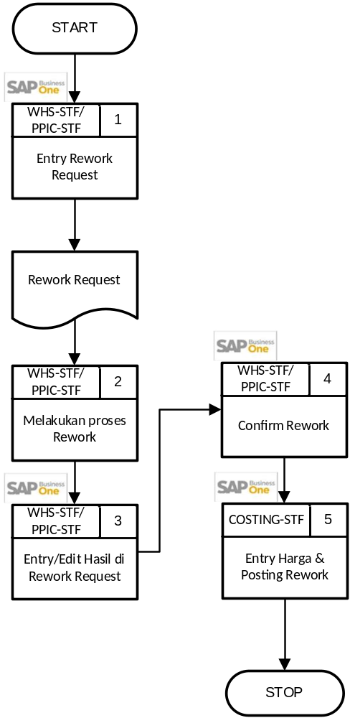
User:
- WHS-STF : Warehouse Staff
- PPIC-STF : PPIC Staff
- COSTING-STF : Costing Staff

Explanation of Rework Process Flow
No | Activity | Why | Who | How | Input | Output | Interface
Apakah perlu Create Item Baru?
- Jika iya, maka lanjut ke Proses 01.04 – Master Data – Item, kemudian lanjut ke no 1.
- Jika tidak, maka lanjut ke no 1.
 | Create Rework Request | Untuk membuat permintaan rework. | WHS-STF/PPIC-STF | Input data ke dalam sistem. | Data item rework | Rework Request
 | Melakukan proses rework | Merubah komponen yang ingin di rubah dari item A menjadi B | PPIC-STF/WHS-STF | Sesuai dengan proses produksi | - | - | Manual
 | Confirm Rework Request | Konfirmasi dokumen rework bahwa proses sudah selesai dilakukan | PPIC-STF/WHS-STF | Pastikan bahwa item yang dirework sudah selesai | Updated Rework Request | Confirmed Rework Request
 | Create & Post Rework Posting | Untuk memposting rework ke sistem. | COSTING-STF | Input ke dalam sistem dengan mereferensi ke Rework Request. | Rework Request | Post Rework, Goods Issue, & Goods Receipt

Document Setting
-

Approval Rule
-

Alert/Notification
Document | PIC | Frequency | Query Name
No Alert

Journal Entry
Document | Dr/Cr | Account
Goods Issue | Dr | Rework Clearing
Goods Issue | Cr | Inventory
Goods Receipt | Dr | Inventory
Goods Receipt | Cr | Rework Clearing

List of Form
- Layout Name : STEM - Rework Request
  - Size : A4
  - SP :
    - STEM_RWK_LAYOUT
    - STEM_RWK_SUB_LAYOUT
  - Ditandatangani oleh :
    - Created By
    - Approved By
    - Received By
  - Tampilan :
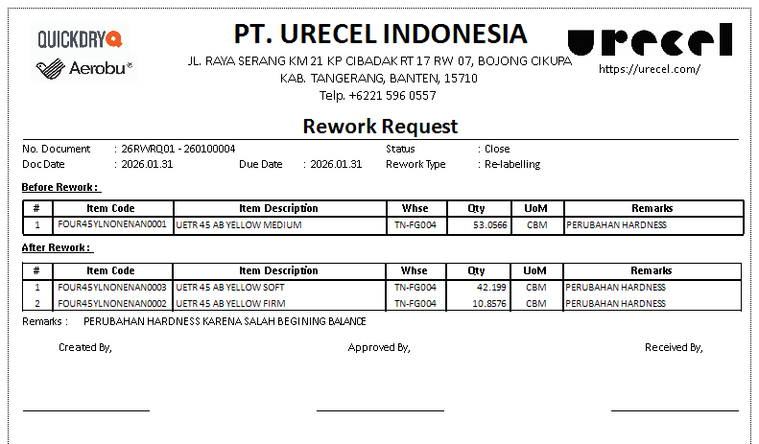

- Layout Name : STEM - Post Rework
  - Size : A4
  - SP :
    - STEM_PRWK_LAYOUT
    - STEM_PRWK_SUB_LAYOUT
  - Ditandatangani oleh :
    - Created By
    - Prepared By
    - Received By
  - Tampilan :
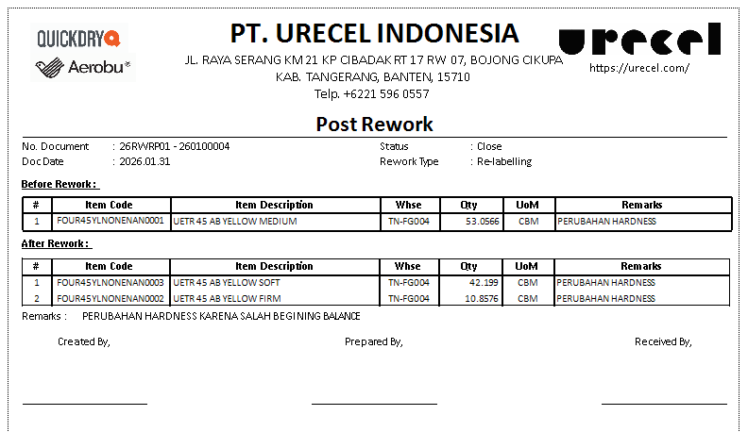

Remarks
- Numbering Format: 9 digits (mis. 250100001)
  - Digit 1-2: tahun
  - Digit 3-4: branch
    - 01 untuk Branch Tangerang
    - 02 untuk Branch Jepara
  - Digit 5-9: running number
- Untuk mengetahui transaksi dibuat oleh Branch yang mana terutama untuk membedakan Jepara Kaber dan Non Kaber, maka saat pembuatan transaksi, wajib mengisikan field Location. Terdiri dari pilihan
  - U1 (Tangerang),
  - U2 (Jepara Non Kaber), dan
  - U3 (Jepara Kaber)
- Rework adalah proses dimana suatu kode barang berubah menjadi kode barang lain secara stock maupun value. Contohnya: kode item A berubah menjadi kode item B.
- Dengan menggunakan analogi contoh diatas, maka item A disebut sebagai ‘Item Before Rework’ dan item B adalah ‘Item After Rework’.
- Jika di Production Order, beberapa item hanya bisa menghasilkan satu produk, maka pada Rework, konsepnya bisa sebagai berikut:
  - One Item Before to Many Items After
  - Many Items Before to One Item After
  - Many Items Before to Many Items After
- Terdapat validasi bahwa total item cost before dan after rework harus sama.
- Kasus yang dapat menggunakan fitur Rework:
No | Item Before Rework | Item After Rework
1 | A | B
2 | A | B
2 | A | C
3 | A | C
3 | B | D
4 | A | C
4 | B | C

- Posting Rework menghasilkan 2 dokumen standard SAP, yaitu: Goods Receipt & Goods Issue Inventory. Dimana Item Before Rework akan masuk menjadi Goods Issue dan Item After Rework dalam Goods Receipt Inventory.
# | Document
Item Before Rework | Goods Issue
Item After Rework | Goods Receipt

- Account Rework Clearing diambil dari tabel @ST_PARAM dengan Parameter Key STRWKACCI untuk item before rework & STRWKACCR untuk item after rework.
- Pembuatan dokumen Rework Request tidak akan mempengaruhi quantity dan value barang. Quantity dan value akan terpengaruh setelah dokumen Rework di-posting.
- Rework Type

Rework Type | Note
Re-labeling | Untuk pergantian label.  Misal: Sudah selesai Packing & Receipt, ternyata ganti PO Buyer, sehingga perlu dilabeling ulang.
Dis-assembly | Misal: Pergantian Cover.

Functional Gap

Validation

SP Transaction Notification
No | If | Error Message | Note
 | OIGE.” U_STEM_ISSUETYPE” = ‘ ‘  AND  IGE1.”BaseType” <> ‘202’  AND  OIGE.”DataSource” <> ‘O’ | SP Notif - GI Type wajib diisi! | Saat Add maupun Update dokumen Goods Issue:  - Penjagaan wajib mengisikan GI Type.
 | ODRF.” U_STEM_ISSUETYPE” = ‘ ‘  AND  DRF1.”BaseType” <> ‘202’  AND  ODRF.”DataSource” <> ‘O’ | SP Notif - GI Type wajib diisi! (Draft) | Saat Add maupun Update dokumen Goods Issue (Draft):  - Penjagaan wajib mengisikan GI Type.
 | OIGE.”DataSource” = ‘I’  AND  OIGE.”U_STEM_ISSUETYPE” = @ST_PARAM.”U_Value” WHERE @ST_PARAM.”U_Key” = ‘ITBRANCHGITYPE’ | SP Notif - GI Type For Interbranch hanya untuk transaksi Inventory Transfer antar branch! | Saat Add maupun Update dokumen Goods Issue:  - Penjagaan GI Type For Interbranch hanya boleh digunakan untuk transaksi Inventory Transfer dengan tipe Interbranch Transfer.
 | ODRF.”DataSource” = ‘I’  AND  ODRF.”U_STEM_ISSUETYPE” = @ST_PARAM.”U_Value” WHERE @ST_PARAM.”U_Key” = ‘ITBRANCHGITYPE’ | SP Notif - GI Type For Interbranch hanya untuk transaksi Inventory Transfer antar branch! (Draft) | Saat Add maupun Update dokumen Goods Issue (Draft):  - Penjagaan GI Type For Interbranch hanya boleh digunakan untuk transaksi Inventory Transfer dengan tipe Interbranch Transfer.
 | OIGE.”DataSource” = ‘I’  AND  OIGE.”U_STEM_ISSUETYPE” = @ST_PARAM.”U_Value” WHERE @ST_PARAM.”U_Key” = ‘RWKGITYPE’ | SP Notif - GI Type For Rework hanya untuk transaksi Rework! | Saat Add maupun Update dokumen Goods Issue:  - Penjagaan GI Type For Rework hanya boleh digunakan untuk transaksi Rework.
 | ODRF.”DataSource” = ‘I’  AND  ODRF.”U_STEM_ISSUETYPE” = @ST_PARAM.”U_Value” WHERE @ST_PARAM.”U_Key” = ‘RWKGITYPE’ | SP Notif - GI Type For Rework hanya untuk transaksi Rework! (Draft) | Saat Add maupun Update dokumen Goods Issue (Draft):  - Penjagaan GI Type For Rework hanya boleh digunakan untuk transaksi Rework.
 | OIGN.” U_STEM_RECEIPTTYPE” = ‘ ‘  AND  IGN1.”BaseType” <> ‘202’  AND  OIGN.”DataSource” <> ‘O’ | SP Notif - GR Type wajib diisi! | Saat Add maupun Update dokumen Goods Receipt:  - Penjagaan wajib mengisikan GR Type.
 | ODRF.” U_STEM_RECEIPTTYPE” = ‘ ‘  AND  DRF1.”BaseType” <> ‘202’  AND  ODRF.”DataSource” <> ‘O’ | SP Notif - GR Type wajib diisi! (Draft) | Saat Add maupun Update dokumen Goods Receipt (Draft):  - Penjagaan wajib mengisikan GR Type.
 | OIGN.”DataSource” = ‘I’  AND  OIGN.”U_STEM_RECEIPTTYPE” = @ST_PARAM.”U_Value” WHERE @ST_PARAM.”U_Key” = ‘ITBRANCHGRTYPE’ | SP Notif - GR Type For Interbranch hanya untuk transaksi Inventory Transfer antar branch! | Saat Add maupun Update dokumen Goods Receipt:  - Penjagaan GR Type For Interbranch hanya boleh digunakan untuk transaksi Inventory Transfer dengan tipe Interbranch Transfer.
 | ODRF.”DataSource” = ‘I’  AND  ODRF.”U_STEM_RECEIPTTYPE” = @ST_PARAM.”U_Value” WHERE @ST_PARAM.”U_Key” = ‘ITBRANCHGRTYPE’ | SP Notif - GR Type For Interbranch hanya untuk transaksi Inventory Transfer antar branch! (Draft) | Saat Add maupun Update dokumen Goods Receipt (Draft):  - Penjagaan GR Type For Interbranch hanya boleh digunakan untuk transaksi Inventory Transfer dengan tipe Interbranch Transfer.
 | OIGN.”DataSource” = ‘I’  AND  OIGN.”U_STEM_RECEIPTTYPE” = @ST_PARAM.”U_Value” WHERE @ST_PARAM.”U_Key” = ‘RWKGRTYPE’ | SP Notif - GR Type For Rework hanya untuk transaksi Rework! | Saat Add maupun Update dokumen Goods Receipt:  - Penjagaan GR Type For Rework hanya boleh digunakan untuk transaksi Rework.
 | ODRF.”DataSource” = ‘I’  AND  ODRF.”U_STEM_RECEIPTTYPE” = @ST_PARAM.”U_Value” WHERE @ST_PARAM.”U_Key” = ‘RWKGRTYPE’ | SP Notif - GR Type For Rework hanya untuk transaksi Rework! (Draft) | Saat Add maupun Update dokumen Goods Receipt (Draft):  - Penjagaan GR Type For Rework hanya boleh digunakan untuk transaksi Rework.
 | Ambil kode internal Journal Entry dari tabel OIGN (OIGN.”TransId”) dan kode internal Journal Entry dari tabel OIGE (OIGE.”TransId”) dimana Receipt Type dan Issue Type terisi For Interbranch.  Lalu nilai (OIGN.”TransId”) dimasukkan ke variabel TRANSGR, sementara nilai (OIGE.”TransId”) dimasukkan ke variabel TRANSGI.  IF (  SUM(JDT1.”Debit”) WHERE JDT1.”TransId” = :TRANSGI – SUM(JDT1.”Debit”) WHERE JDT1.”TransId” = :TRANSGR  )  >  @ST_PARAM.”U_Value” WHERE “U_Key” = ‘ITBRANCHTOLERANCE’ | SP Notif - Telah terjadi pergerakan cost pada saat GI. Mohon Add ulang dokumen. | Saat Add maupun Update dokumen Goods Receipt & Goods Issue:  - Penjagaan agar Journal Entry dari Goods Issue dan Goods Receipt yang merupakan hasil Interbranch Transfer di TI Branch harus memiliki nilai yang sama.
 | OWTQ.”U_STEM_TOBR” != OWHS.”BPLid” | SP Notif - Branch in To Branch Warehouse must be same with To Branch | Saat Add maupun Update dokumen Inventory Transfer Request:  - Penjagaan Branch dari gudang yang terisi di field To Branch Warehouse harus sesuai dengan Branch yang terisi di field To Branch.
 | OWTQ.”U_STEM_ITTYPE” = ‘INTERBRANCH TRANSFER’  AND  OWHS.”U_STEM_TYPE” <> ‘TRANSIT’ (Gudang dari To Warehouse tipenya bukan Transit) | SP Notif - To Warehouse in Interbranch Transfer must be TRANSIT Warehouse | Saat Add maupun Update dokumen Inventory Transfer Request:  - Penjagaan apabila IT Type adalah Interbranch Transfer, maka gudang yang terisi di field To Warehouse harus merupakan gudang transit.
 | OWTQ.”U_STEM_ITTYPE” = ‘DIRECT TRANSFER’  AND  OWHS.”U_STEM_TYPE” = ‘TRANSIT’ (Gudang dari From dan To Warehouse tipenya adalah Transit) | SP Notif - From and To Warehouse in Direct Transfer must not be a TRANSIT Warehouse | Saat Add maupun Update dokumen Inventory Transfer Request:  - Penjagaan apabila IT Type adalah Direct Transfer, maka gudang yang terisi di field From Warehouse & To Warehouse tidak boleh gudang transit.
 | OWTQ.”U_STEM_ITTYPE” = ‘DIRECT TRANSFER’  AND  Branch (BPLid) dari From Warehouse <> Branch (BPLid) dari To Warehouse | SP Notif - From and To Warehouse with different branch cannot use DIRECT TRANSFER! | Saat Add maupun Update dokumen Inventory Transfer Request:  - Penjagaan apabila IT Type adalah Direct Transfer, maka gudang yang terisi di field From Warehouse & To Warehouse tidak boleh dari Branch yang berbeda.
 | OWTR.”U_STEM_ITTYPE” = ‘INTERBRANCH TRANSFER’  AND  WTR1.”BaseType” <> ‘1250000001’ | SP Notif - IT INTERBRANCH TRANSFER must be based on ITR! | Saat Add maupun Update dokumen Inventory Transfer:  - Penjagaan apabila IT Type adalah Interbranch Transfer, maka pembuatan Inventory Transfer harus based on ITR.
 | OWTR.”U_STEM_ITTYPE” = ‘INTERBRANCH TRANSFER’  AND  (OWTR.”U_STEM_TOBR” = ‘-1’  OR  OWTR.”U_STEM_TOBRWHS” = ‘ ’) | SP Notif - IT INTERBRANCH TRANSFER must fill To Branch and To Branch Whs! | Saat Add maupun Update dokumen Inventory Transfer:  - Penjagaan apabila IT Type adalah Interbranch Transfer, maka wajib field To Branch dan To Branch Whs wajib diisikan.
 | WTR1.”BaseLine” = WTQ1. “LineNum”  AND  WTR1.”BaseType” = 1250000001  AND  OWTR.”U_STEM_ITTYPE” <> OWTQ.”U_STEM_ITTYPE” | SP Notif - IT Type ITR must be same with IT! | Saat Add maupun Update dokumen Inventory Transfer:  - Penjagaan apabila pembuatan dokumen Inventory Transfer based on ITR, maka IT Type dari dokumen Inventory Transfer dan Inventory Transfer Request wajib sama.
 | WTR1.”BaseLine” = WTQ1. “LineNum”  AND  WTR1.”BaseType” = 1250000001  AND  OWTR.”U_STEM_TOBRWHS” <> OWTQ.”U_STEM_TOBRWHS” | SP Notif - To Branch Warehouse ITR must be same with IT! | Saat Add maupun Update dokumen Inventory Transfer:  - Penjagaan apabila pembuatan dokumen Inventory Transfer based on ITR, maka To Branch Warehouse dari dokumen Inventory Transfer dan Inventory Transfer Request wajib sama.
 | OWTR.”U_STEM_ITTYPE” = ‘DIRECT TRANSFER’  AND  OWHS.”U_STEM_TYPE” = ‘TRANSIT’ (Gudang dari From dan To Warehouse tipenya adalah Transit) | SP Notif - From and To Warehouse in Direct Transfer must not be a TRANSIT Warehouse | Saat Add maupun Update dokumen Inventory Transfer:  - Penjagaan apabila IT Type adalah Direct Transfer, maka gudang yang terisi di field From Warehouse & To Warehouse tidak boleh gudang transit.
 | OWTR.”U_STEM_ITTYPE” = ‘DIRECT TRANSFER’  AND  Branch (BPLid) dari From Warehouse <> Branch (BPLid) dari To Warehouse | SP Notif - From and To Warehouse with different branch cannot use DIRECT TRANSFER! | Saat Add maupun Update dokumen Inventory Transfer:  - Penjagaan apabila IT Type adalah Direct Transfer, maka gudang yang terisi di field From Warehouse & To Warehouse tidak boleh dari Branch yang berbeda.
 | @STEM_TIBRANCHH. ”U_BASENUM” = 0 | SP Notif - Pilih dokumen Inventory Transfer terlebih dahulu sebelum add dokumen. | Saat Add maupun Update dokumen Transfer In Branch:  - Penjagaan wajib memilih dokumen Inventory Transfer sebelum menyimpan dokumen.
 | @STEM_MPREWORK. ”U_ENRQ” = ‘ ‘ | Please choose Rework Request Document! | Saat Add maupun Update dokumen Post Rework:  - Penjagaan wajib memilih dokumen Rework Request sebagai dasar pembuatan Post Rework.
 | @STEM_MPREWORK. ”U_DUEDT” = ‘ ‘ | Due Date must be filled! | Saat Add maupun Update dokumen Post Rework:  - Penjagaan wajib mengisikan Due Date.
 | @STEM_MPREWORK. “U_ITEM2” = ‘ ‘  OR  @STEM_MPREWORK. “U_ITEM2” IS NULL | SP Notif - Item After Rework at line [N] must be filled | Saat Add maupun Update dokumen Post Rework:  - Penjagaan wajib mengisikan Item pada Tab Item After Rework.
 | @STEM_MPREWORK. “U_WRHS2” = ‘ ‘  OR  @STEM_MPREWORK. “U_WRHS2” IS NULL | SP Notif - Warehouse After Rework at line [N] must be filled | Saat Add maupun Update dokumen Post Rework:  - Penjagaan wajib mengisikan Warehouse pada Tab Item After Rework.
 | @STEM_MPREWORK. ”U_TOT1” - @STEM_MPREWORK. ”U_TOT2” > 0 | SP Notif - Total Cost does not Match! | Saat Add maupun Update dokumen Post Rework:  - Penjagaan Total Cost dari Item Before Rework dan Item After Rework wajib sama.
 | OITM.”ManBtchNum” = ‘Y’  AND  NOT EXISTS(  SELECT “U_SNBNO”  FROM @STEM_DPREWORK3 AS X1  WHERE X1.”DocEntry” = @STEM_MPREWORK. “DocEntry”  AND  X1.”U_ITEMCODE” = @STEM_DPREWORK. “U_ITEM”  AND  X1.”U_LINENUM” = @STEM_DPREWORK. “LineId”  AND  X1.”U_TYPE” = ‘1’  ) | SP Notif - Please fill in Batch Number for Before Rework Item Code: [XXX] | Saat Add maupun Update dokumen Post Rework:  - Penjagaan wajib menentukan nomor batch pada Item Before Rework apabila item tersebut merupakan item manage batch.
 | OITM.”ManBtchNum” = ‘Y’  AND  NOT EXISTS(  SELECT “U_SNBNO”  FROM @STEM_DPREWORK3 AS X1  WHERE X1.”DocEntry” = @STEM_MPREWORK. “DocEntry”  AND  X1.”U_ITEMCODE” = @STEM_DPREWORK2. “U_ITEM2”  AND  X1.”U_LINENUM” = @STEM_DPREWORK2. “LineId”  AND  X1.”U_TYPE” = ‘2’  ) | SP Notif - Please fill in Batch Number for After Rework Item Code: [XXX] | Saat Add maupun Update dokumen Post Rework:  - Penjagaan wajib menentukan nomor batch pada Item Before Rework apabila item tersebut merupakan item manage batch.
 | COUNT(*)  FROM @STEM_MPREWORK  WHERE “U_ENRQ” =  (SELECT “U_ENRQ” FROM @STEM_MPREWORK WHERE “DocEntry” = :list_of_cols_val_tab_del) | SP Notif – Rework Request Document duplicate submit! | Saat Add maupun Update dokumen Post Rework:  - Penjagaan tidak boleh menggunakan nomor dokumen Rework Request yang sama dengan yang sudah pernah diproses menjadi Post Rework.
 | UPDATE @STEM_MREWORK  SET “U_TAKEN” = ‘Y’ | - | Saat Add dokumen Post Rework:  - Isikan field Taken menjadi Y yang menandakan dokumen Rework Request sudah pernah digunakan dalam pembuatan dokumen Post Rework.
 | OIGE.”U_STEM_ISSUETYPE” <> ‘For Rework’  AND  OIGE.”U_STEM_ISSUETYPE” <> ‘For Interbranch’  AND  (IGE1.“OcrCode” = ’ ’  OR  IGE1.“OcrCode2” = ’ ’) | SP Notif - Distribution Rule 1 & 2 wajib diisi pada semua baris. | Saat Add maupun Update dokumen Goods Issue:  - Penjagaan wajib mengisikan Distribution Rule 1 dan 2 untuk tiap baris detail, kecuali Goods Issue dengan GI Type: For Rework atau For Interbranch.
 | ODRF.”U_STEM_ISSUETYPE” <> ‘For Rework’  AND  ODRF.”U_STEM_ISSUETYPE” <> ‘For Interbranch’  AND  (DRF1.“OcrCode” = ’ ’  OR  DRF1.“OcrCode2” = ’ ’) | SP Notif - Distribution Rule 1 & 2 wajib diisi pada semua baris. (Draft) | Saat Add maupun Update dokumen Goods Issue (Draft):  - Penjagaan wajib mengisikan Distribution Rule 1 dan 2 untuk tiap baris detail, kecuali Goods Issue dengan GI Type: For Rework atau For Interbranch.
 | OIGN.”U_STEM_RECEIPTTYPE” <> ‘For Rework’  AND  OIGN.”U_STEM_RECEIPTTYPE” <> ‘For Interbranch’  AND  (IGN1.“OcrCode” = ’ ’  OR  IGN1.“OcrCode2” = ’ ’) | SP Notif - Distribution Rule 1 & 2 wajib diisi pada semua baris. | Saat Add maupun Update dokumen Goods Receipt:  - Penjagaan wajib mengisikan Distribution Rule 1 dan 2 untuk tiap baris detail, kecuali Goods Receipt dengan GR Type: For Rework atau For Interbranch.
 | ODRF.”U_STEM_RECEIPTTYPE” <> ‘For Rework’  AND  ODRF.”U_STEM_RECEIPTTYPE” <> ‘For Interbranch’  AND  (DRF1.“OcrCode” = ’ ’  OR  DRF1.“OcrCode2” = ’ ’) | SP Notif - Distribution Rule 1 & 2 wajib diisi pada semua baris. (Draft) | Saat Add maupun Update dokumen Goods Receipt (Draft):  - Penjagaan wajib mengisikan Distribution Rule 1 dan 2 untuk tiap baris detail, kecuali Goods Receipt dengan GR Type: For Rework atau For Interbranch.
 | OIGE.”U_STEM_ISSUETYPE” <> ‘For Rework’  AND  OIGE.”U_STEM_ISSUETYPE” <> ‘For Interbranch’  AND  IGE1.“OcrCode2” = ’B71000’ AND  IGE1. “OcrCode3” = ’ ’ | SP Notif - Jika Distribution Rule 2 = “B71000” maka Distribution Rule 3 wajib diisi. | Saat Add maupun Update dokumen Goods Issue:  - Penjagaan apabila Distribution Rule 2 terisi dengan B71000, maka wajib mengisikan Distribution Rule 3. Kecuali Goods Issue dengan GI Type: For Rework atau For Interbranch.
 | ODRF.”U_STEM_ISSUETYPE” <> ‘For Rework’  AND  ODRF.”U_STEM_ISSUETYPE” <> ‘For Interbranch’  AND  DRF1.“OcrCode2” = ’B71000’ AND  DRF1. “OcrCode3” = ’ ’ | SP Notif - Jika Distribution Rule 2 = “B71000” maka Distribution Rule 3 wajib diisi. (Draft) | Saat Add maupun Update dokumen Goods Issue (Draft):  - Penjagaan apabila Distribution Rule 2 terisi dengan B71000, maka wajib mengisikan Distribution Rule 3. Kecuali Goods Issue dengan GI Type: For Rework atau For Interbranch.
 | OIGN.”U_STEM_RECEIPTTYPE” <> ‘For Rework’  AND  OIGN.”U_STEM_RECEIPTTYPE” <> ‘For Interbranch’  AND  IGN1.“OcrCode2” = ’B71000’ AND  IGN1.“OcrCode3” = ’ ’ | SP Notif - Jika Distribution Rule 2 = “B71000” maka Distribution Rule 3 wajib diisi. | Saat Add maupun Update dokumen Goods Receipt:  - Penjagaan apabila Distribution Rule 2 terisi dengan B71000, maka wajib mengisikan Distribution Rule 3. Kecuali Goods Receipt dengan GR Type: For Rework atau For Interbranch.
 | ODRF.”U_STEM_RECEIPTTYPE” <> ‘For Rework’  AND  ODRF.”U_STEM_RECEIPTTYPE” <> ‘For Interbranch’  AND  DRF1.“OcrCode2” = ’B71000’ AND  DRF1.“OcrCode3” = ’ ’ | SP Notif - Jika Distribution Rule 2 = “B71000” maka Distribution Rule 3 wajib diisi. (Draft) | Saat Add maupun Update dokumen Goods Receipt (Draft):  - Penjagaan apabila Distribution Rule 2 terisi dengan B71000, maka wajib mengisikan Distribution Rule 3. Kecuali Goods Receipt dengan GR Type: For Rework atau For Interbranch.
 | @STEM_MREWORK. “U_LOCATION” = -1  OR  @STEM_MPREWORK. “U_LOCATION” = -1  OR  OIGN.“U_STEM_LOCATION” = -1  OR  OIGE.“U_STEM_LOCATION” = -1  OR  @STEM_GENISSUEH. “U_LOCATION” = -1  OR  OINC.“U_STEM_LOCATION” = -1  OR  OIQR.“U_STEM_LOCATION” = -1  OR  OMRV.“U_STEM_LOCATION” = -1 | SP Notif - Location is required. Please select a Location. | Saat Add maupun Update:  - Penjagaan UDF Location tidak boleh kosong.  Penjagaan ini berlaku di dokumen Rework Request, Post Rework, Goods Issue, Goods Receipt, Inventory Counting, Inventory Posting, Inventory Revaluation.
 | ODRF.“U_STEM_LOCATION” = -1 | SP Notif - Location is required. Please select a Location. (Draft) | Saat Add maupun Update:  - Penjagaan UDF Location tidak boleh kosong.  Penjagaan ini berlaku di dokumen Goods Issue (Draft), Goods Receipt (Draft).
 | (WHS Location pada Item Before Rework <> @STEM_MREWORK. “U_LOCATION” OR WHS Location pada Item After Rework <> @STEM_MREWORK. “U_LOCATION”)  OR  (WHS Location pada Item Before Rework <> @STEM_MPREWORK. “U_LOCATION” OR WHS Location pada Item After Rework <> @STEM_MPREWORK. “U_LOCATION”)  OR  OWHS.”Location” <> OIGN.“U_STEM_LOCATION”  OR  OWHS.”Location” <> OIGE.“U_STEM_LOCATION”  OR  OWHS.”Location” <> @STEM_GENISSUEH. “U_LOCATION”  OR  OWHS.”Location” <> OINC.“U_STEM_LOCATION”  OR  OWHS.”Location” <> OIQR.“U_STEM_LOCATION”  OR  OWHS.”Location” <> OMRV.“U_STEM_LOCATION” | SP Notif - Location selected does not match with Warehouse Location | Saat Add maupun Update:  - Penjagaan UDF Location wajib sesuai dengan Location dari Warehouse pada tabel detail.  Penjagaan ini berlaku di dokumen Rework Request, Post Rework, Goods Issue, Goods Receipt, Inventory Counting, Inventory Posting, Inventory Revaluation.
 | OWHS.”Location” <> ODRF.“U_STEM_LOCATION” | SP Notif - Location selected does not match with Warehouse Location (Draft) | Saat Add maupun Update:  - Penjagaan UDF Location wajib sesuai dengan Location dari Warehouse pada tabel detail.  Penjagaan ini berlaku di dokumen Goods Issue (Draft), Goods Receipt (Draft).
 | (OWTQ. ”U_ST_DocSource” = ‘WEB‘  AND OBPL.”BPLName” IS NOT NULL AND OBPL.”BPLName” <> ‘ ‘ AND @ST_BIZCONFD.”U_DAYS” IS NULL)  OR  (OWTR. ”U_ST_DocSource” = ‘WEB‘ AND OBPL.”BPLName” IS NOT NULL AND OBPL.”BPLName” <> ‘ ‘ AND @ST_BIZCONFD. ”U_DAYS” IS NULL) | SP Notif - Tidak ada Configurasi Untuk Object [XXX] di ST_BIZCONFD | Saat Add:  - Penjagaan apakah sudah terdapat konfigurasi / pengaturan backdate untuk transaksi terkait.  Penjagaan ini berlaku di dokumen Inventory Transfer Request, Inventory Transfer yang dibuat melalui iReapBiz.
 | (OWTQ. ”U_ST_DocSource” = ‘WEB‘  AND OBPL.”BPLName” IS NOT NULL AND OBPL.”BPLName” <> ‘ ‘ AND DAYS_BETWEEN( OWTQ. “DocDate”, CURRENT_DATE) > @ST_BIZCONFD.”U_DAYS”)  OR  (OWTR. ”U_ST_DocSource” = ‘WEB‘ AND OBPL.”BPLName” IS NOT NULL AND OBPL.”BPLName” <> ‘ ‘ AND DAYS_BETWEEN( OWTR. “DocDate”, CURRENT_DATE) > @ST_BIZCONFD. ”U_DAYS”) | SP Notif - Tidak boleh backdated lebih dari [NN] hari untuk [nama transaksi] di cabang [nama branch] | Saat Add:  - Penjagaan tidak diizinkan menginput tanggal mundur diluar dari batas jumlah hari yang telah ditetapkan untuk transaksi terkait di cabang tertentu.  Penjagaan ini berlaku di dokumen Inventory Transfer Request, Inventory Transfer yang dibuat melalui iReapBiz.
 | COUNT(*)  FROM @ST_BIZCONFD > 1  GROUP BY “U_OBJTYPE” | SP Notif - U_OBJTYPE [XXX] duplicate dalam Code [ZZZ]. Setiap U_OBJTYPE harus unik! | Saat Add maupun Update iReapBiz BackDate Configuration:  - Penjagaan tidak boleh ada konfigurasi backdate yang duplikat untuk suatu Object Type.
 | COUNT(DISTINCT @ST_BIZCONFD.”U_OBJTYPE”) WHERE “U_OBJTYPE” IN (‘Shopfloor Check In’, ‘Shopfloor Check Out’, ‘Issue For Production’, ‘Receipt From Production’, ‘Inventory Transfer Request’, ‘Inventory Transfer’)  <  COUNT(DISTINCT UFD1.”FldValue”)  WHERE “TableID” = ‘@ST_BIZCONFD’ AND “FieldID” = 0 AND “FldValue” IN (‘Shopfloor Check In’, ‘Shopfloor Check Out’, ‘Issue For Production’, ‘Receipt From Production’, ‘Inventory Transfer Request’, ‘Inventory Transfer’) | SP Notif - Code [kode BackDate Config] harus memiliki semua U_OBJTYPE yang valid. Missing: [jlh tidak lengkap]. Total expected: [total seharusnya], found: [jlh yg ada saat ini] | Saat Add maupun Update iReapBiz BackDate:  - Penjagaan agar object type Shopfloor Check In, Shopfloor Check Out, Issue For Production, Receipt From Production, Inventory Transfer Request, dan Inventory Transfer sudah dibuatkan.

SP Post Transaction Notice
No | If | Note
 | :transaction_type = ‘A’ THEN  UPDATE OWTQ  SET “U_STEM_DOCSTATUS” = ‘O’ | Saat Add dokumen Inventory Transfer Request:  - Ubah TO Document Status menjadi Open.
 | :transaction_type = ‘A’ THEN  UPDATE OWTR  SET “U_STEM_DOCSTATUS” = ‘O’ | Saat Add dokumen Inventory Transfer:  - Ubah TO Document Status menjadi Open.
 | :transaction_type = ‘C’ THEN  UPDATE OWTR  SET “U_STEM_DOCSTATUS” = ‘C’  WHERE “DocEntry” = :list_of_cols_val_tab_del  UPDATE OWTR  SET “U_STEM_DOCSTATUS” = ‘C’  WHERE “U_RWK_GUID” = :list_of_cols_val_tab_del | Saat Cancel dokumen Inventory Transfer:  - Ubah TO Document Status menjadi Closed.  - Ubah TO Document Status dari dokumen Inventory Transfer hasil Cancellation menjadi Closed.

Addon
- Menampilkan UDF Location dan Issue Type pada screen Header Goods Issue. Addon juga menambahkan Tab Logistic untuk mengisikan informasi terkait bea cukai.
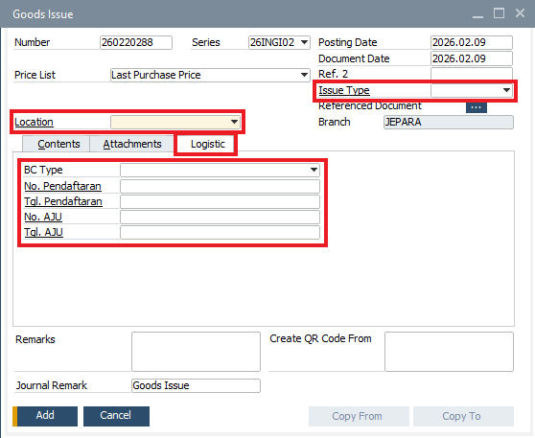

- Menampilkan UDF Location dan Receipt Type pada screen Header Goods Receipt. Addon juga menambahkan Tab Logistic untuk mengisikan informasi terkait bea cukai.
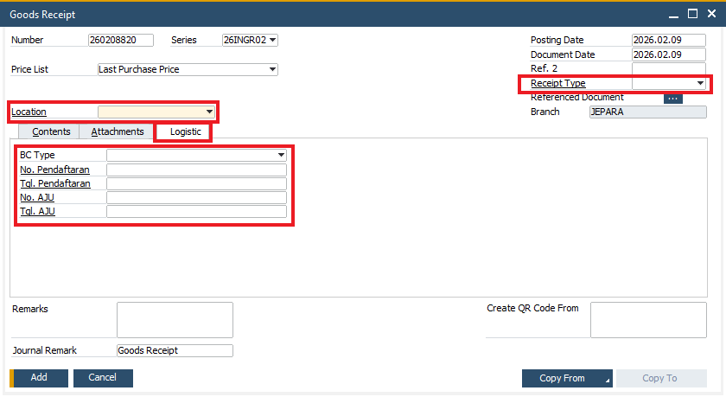

- Menampilkan UDF Inventory Transfer Type, To Branch, dan To Branch Whs pada screen Header Inventory Transfer Request. Addon juga menambahkan tombol Add/Update IT Branch yang digunakan untuk menyimpan dokumen ITR tipe Interbranch Transfer.
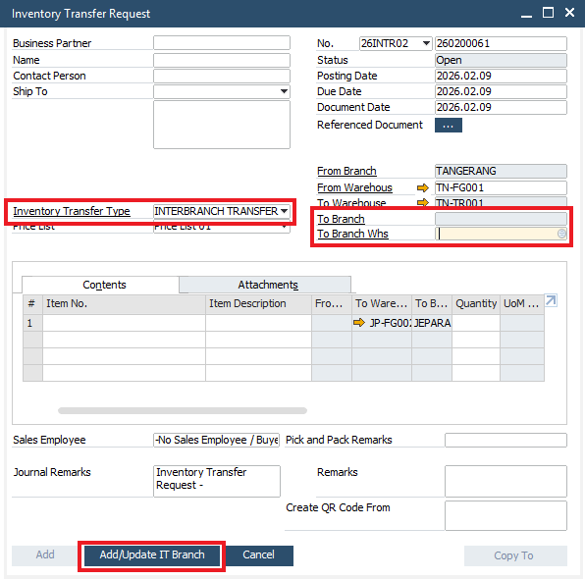

- Menampilkan UDF Inventory Transfer Type, To Branch, dan To Branch Whs pada screen Header Inventory Transfer serta UDF Remarks pada Detail Inventory Transfer.
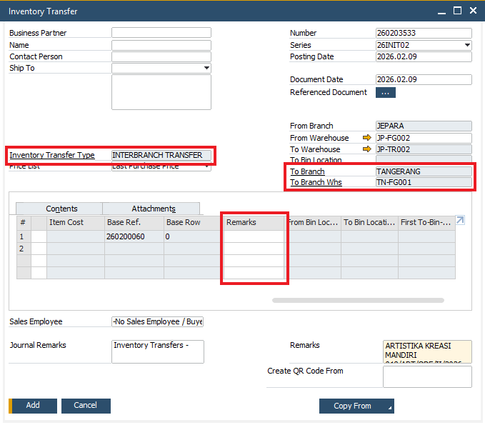

- Menambahkan Tab Logistic untuk mengisikan informasi terkait bea cukai pada screen Header Inventory Transfer. Tab Logistic ini hanya ditampilkan apabila memilih Inventory Transfer Type: Direct Transfer.
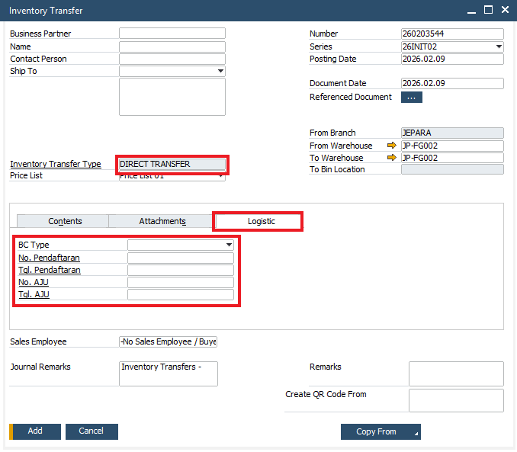

- Transfer In Branch
  - Digunakan untuk memfasilitasi perpindahan barang antar gudang yang berada di branch berbeda dalam sistem SAP. Berbeda dengan inventory transfer internal satu branch, proses ini memerlukan pencatatan transaksi secara terpisah pada masing-masing branch agar stok dan nilai persediaan tetap akurat.
  - Proses mencakup:
- Transfer Request – permintaan perpindahan barang antar branch.
- Transfer Out – pengiriman barang dari gudang branch asal ke gudang transit.
- Transfer In Branch – penerimaan barang dari gudang transit ke gudang pada branch tujuan, ketika barang sampai. Terdapat dua proses yang dibentuk secara otomatis oleh sistem:
  - Goods Issue (GI) → pengeluaran dari gudang transit.
  - Goods Receipt (GR) → penerimaan ke gudang tujuan.
  - Menu: Inventory > Inventory Transactions > Transfer In Branch
  - Contoh alur proses transfer antar branch (dari Branch Tangerang ke Branch Jepara):
    - Jepara membuat ITR (Request barang dari Tangerang, series mengikuti Tangerang).
    - Tangerang proses ITR menjadi IT, barang berpindah dari Gudang Tangerang ke Gudang Transit.
    - Jepara membuat Transfer In Branch, barang diterima dari Gudang Transit ke Gudang Jepara.
  - Apabila terdapat transaksi yang membutuhkan posting menggunakan Service Layer, maka user yang digunakan untuk login akan mengacu ke value yang terisi pada @ST_PARAM, dengan parameter key: SAPUSERINT. Sementara untuk password dari user mengacu ke value yang diisikan pada parameter key: SAPPWDINT.
  - Pengaturan batas toleransi selisih nilai Goods Issue dengan nilai Goods Receipt yang terbentuk saat pembuatan Transfer In Branch dari @ST_PARAM, yaitu parameter key: ITBRANCHTOLERANCE.
  - Account IT Branch Clearing diambil dari tabel @ST_PARAM dengan Parameter Key ITBRACCI untuk pembuatan Goods Issue & ITBRACCR untuk pembuatan Goods Receipt.
  - Toleransi yang diperbolehkan ada di tabel @ST_PARAM dengan Parameter Key ITBRANCHTOLERANCE, saat ini terisi dengan value 1.
  - Pilihan layout pada field Layout To Print diatur melalui @ST_PARAM dengan parameter key ITB_CR_NAME.
    - Isikan nama layout pada kolom Parameter Value.
    - Apabila terdapat beberapa layout, maka dipisahkan menggunakan tanda koma tanpa spasi.
  - Tampilan:
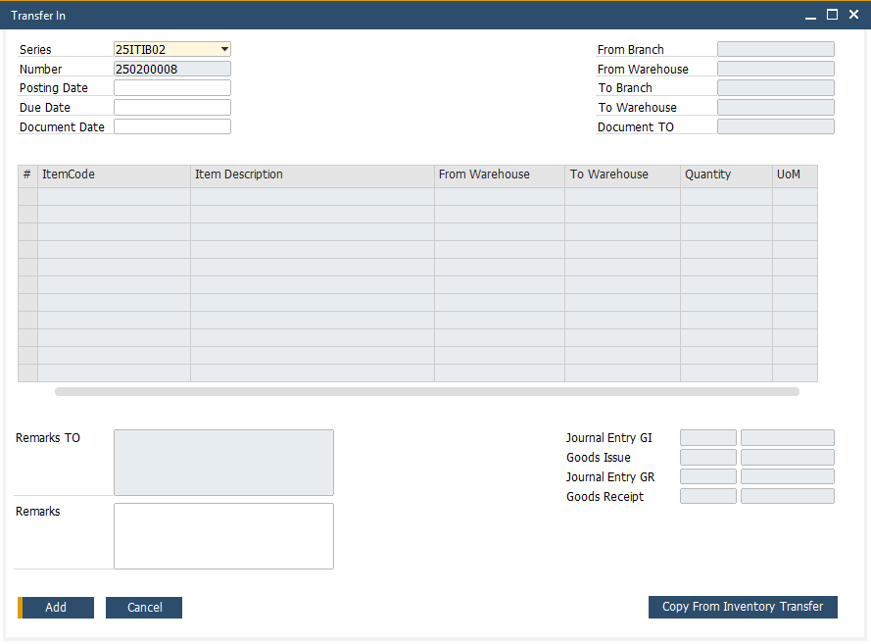

- Transfer In Branch Generator
  - Digunakan untuk memproses beberapa dokumen Inventory Transfer (IT) sekaligus hanya dalam satu kali generate.
  - Menu: Inventory > Inventory Transactions > Transfer In Branch Generator
  - Tentukan branch yang mengirimkan barang pada From Branch dan branch yang menerima pengiriman barang pada To Branch.
  - Lalu klik View untuk menampilkan dokumen Inventory Transfer dengan tipe Interbranch Transfer yang kriterianya sesuai From Warehouse dan To Warehouse yang sudah diisikan. Daftar dokumen yang masih dapat diproses penerimaan barang akan ditampilkan pada tabel.
  - Centang pada kolom Select untuk dokumen Inventory Transfer yang ingin diproses penerimaan barangnya.
  - Klik tombol Generate, maka setiap dokumen IT yang dipilih akan otomatis dibuatkan dokumen Transfer In Branch per masing-masing. Dalam prosesnya, sistem juga secara otomatis membentuk alur transfer berikut:
    - Goods Issue (pengeluaran dari gudang transit)
    - Goods Receipt (penerimaan ke gudang tujuan)
  - Apabila terdapat transaksi yang membutuhkan posting menggunakan Service Layer, maka user yang digunakan untuk login akan mengacu ke value yang terisi pada @ST_PARAM, dengan parameter key: SAPUSERINT. Sementara untuk password dari user mengacu ke value yang diisikan pada parameter key: SAPPWDINT.
  - Pengaturan agar Issue Type terisi otomatis khusus untuk dokumen Goods Issue yang terbentuk berdasarkan hasil Transfer In Branch, diatur melalui @ST_PARAM dengan parameter key ITBRANCHGITYPE.
  - Pengaturan agar Receipt Type terisi otomatis khusus untuk dokumen Goods Receipt yang terbentuk berdasarkan hasil Transfer In Branch, diatur melalui @ST_PARAM dengan parameter key ITBRANCHGRTYPE.
  - Pengaturan batas toleransi selisih nilai Goods Issue dengan nilai Goods Receipt yang terbentuk saat pembuatan Transfer In Branch dari @ST_PARAM, yaitu parameter key: ITBRANCHTOLERANCE.
  - Account Inventory Transfer Clearing-Interbranch diambil dari tabel @ST_PARAM dengan Parameter Key ITBRACCI untuk pembuatan Goods Issue & ITBRACCR untuk pembuatan Goods Receipt.
  - Toleransi yang diperbolehkan ada di tabel @ST_PARAM dengan Parameter Key ITBRANCHTOLERANCE, saat ini terisi dengan value 1.
  - Tampilan:
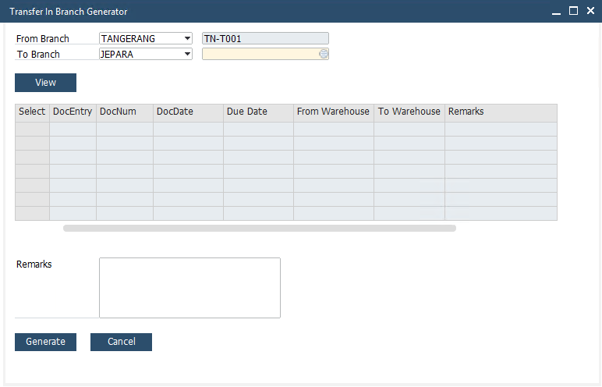

- Rework
  - Rework Type untuk mendaftarkan tipe-tipe rework yang dapat terjadi dan akan muncul di pilihan saat membuat Rework Request.
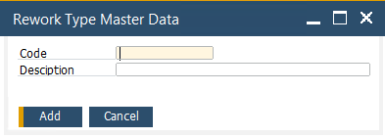

  - Rework Request untuk melakukan pengajuan pengubahan Item Before menjadi Item After. Posting dapat juga dilakukan pada menu ini untuk kondisi tertentu.
    - Menu: Inventory > Rework > Rework Request
    - Rework Type, bisa dipilih & wajib diisi.
    - Due Date, wajib diisi.
    - Item Before, item yang dibutuhkan untuk proses rework.
    - Item After, hasil item dari proses rework.
    - Untuk memasukkan Batch Number, klik 2x (double click) pada baris item before ataupun item after.
    - Saat memilih Batch pada tab Item Before, daftar Batch yang ditampilkan/bisa dipilih hanya Batch yang memiliki stok.
    - Total Qty pada Batch harus sama dengan kolom Quantity pada baris yang di-double klik.
    - Rework request yang di-Add, akan berstatus Open dan belum bisa dilakukan Post Rework.
    - Rework Request TIDAK menghasilkan postingan jurnal apapun di SAP.
    - Rework request harus di-Confirm, agar bisa dilanjutkan ke Post Rework.
    - Apabila Rework tidak jadi di-posting, atau quantity posting lebih kecil daripada rework maka harus melakukan Close Document Rework Request manually by user.
    - Rework Request yang sudah dipakai di Post Rework tidak akan bisa dipakai lagi di Post Rework yang lain.
    - Pilihan layout pada field Layout To Print diatur melalui @ST_PARAM dengan parameter key RWKR_CR_NAME.
      - Isikan nama layout pada kolom Parameter Value.
      - Apabila terdapat beberapa layout, maka dipisahkan menggunakan tanda koma tanpa spasi.
    - Tampilan:
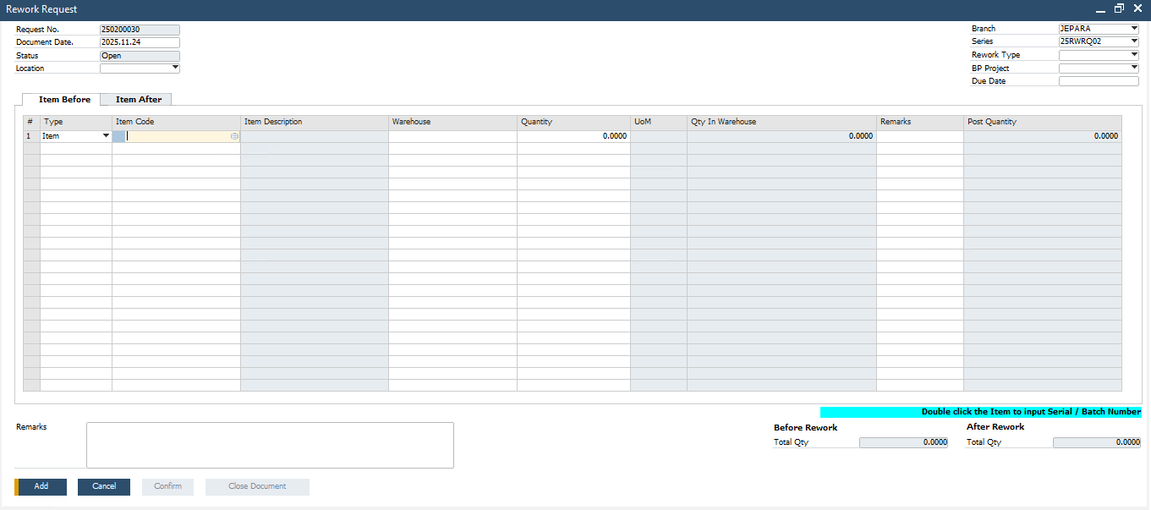

  - Post Rework untuk melakukan posting atas Rework Request yang telah dibuat.
    - Menu: Inventory > Rework > Post Rework
    - Rework menjaga agar total nilai inventory Item Before tetap sama dengan total nilai inventory Item After. Cost pada Item After perlu disesuaikan sebelum melakukan posting.
    - Total Cost Item Before Rework dengan Total Cost Item After Rework harus sesuai. Jika belum sesuai, bisa disamakan total cost-nya dengan mengedit kolom Quantity, Item Cost, atau Total Cost pada tab Item After.
    - Jika belum memasukkan Batch Number saat pembuatan Rework Request, maka klik 2x (double click) pada baris item before ataupun item after.
    - Jika Batch sudah ditentukan di Rework Request, maka isiannya akan otomatis tercopy ke Post Rework. Namun, jika belum ditentukan di Rework Request, maka Batch harus ditentukan di Post Rework.
    - Total Qty pada Batch harus sama dengan kolom Quantity pada baris yang di-double klik.
    - Saat memilih Batch pada tab Item Before, daftar Batch yang ditampilkan/bisa dipilih hanya Batch yang memiliki stok.
    - Saat Post Rework akan membentuk Dokumen SAP:
      - Goods Issue untuk Item Before (auto post Journal Entry)
      - Goods Receipt untuk Item After (auto post Journal Entry)
      - Journal Entry Resource Item Before (Jika ada Resource pada Item Before)
    - Account Rework Clearing diambil dari tabel @ST_PARAM dengan Parameter Key STRWKACCI untuk item before rework & STRWKACCR untuk item after rework.
    - Apabila nilai inventory item before & after saat Post Rework terdapat selisih lebih dari toleransi maka Post Rework tidak bisa dilakukan.
    - Toleransi yang diperbolehkan ada di tabel @ST_PARAM dengan Parameter Key ROUNDRWCLEARING, saat ini terisi dengan value 0.01.
    - Pengaturan agar Issue Type terisi otomatis khusus untuk dokumen Goods Issue yang terbentuk berdasarkan hasil Post Rework, diatur melalui @ST_PARAM dengan parameter key RWKGITYPE.
    - Pengaturan agar Receipt Type terisi otomatis khusus untuk dokumen Goods Receipt yang terbentuk berdasarkan hasil Post Rework, diatur melalui @ST_PARAM dengan parameter key RWKGRTYPE.
    - Pilihan layout pada field Layout To Print diatur melalui @ST_PARAM dengan parameter key RWKP_CR_NAME.
      - Isikan nama layout pada kolom Parameter Value.
      - Apabila terdapat beberapa layout, maka dipisahkan menggunakan tanda koma tanpa spasi.
    - Tampilan:
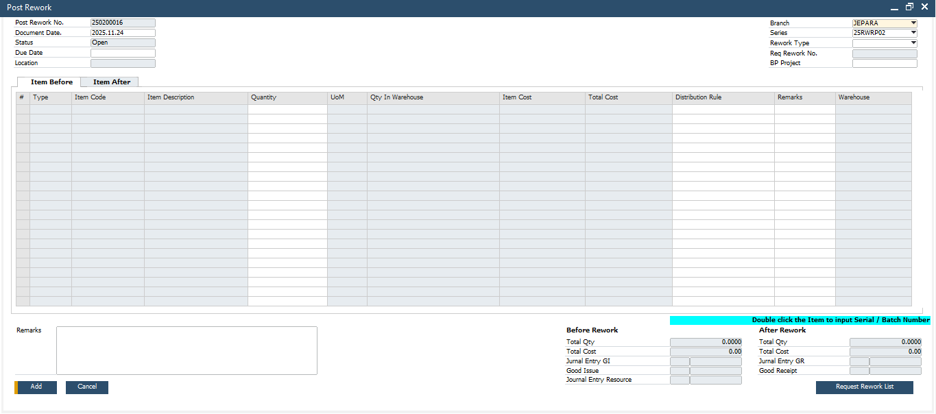

- Menampilkan UDF yang berkaitan dengan batch pada screen Batch Details.
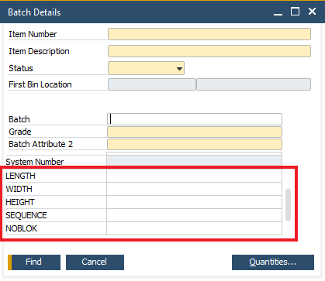

  - Untuk Item Manage Batch, klik kanan pada kolom Qty, pilih Batch/Serial Number, maka akan ditampilkan jendela Batches – Setup.
  - Pada jendela Batches - Setup di beberapa transaksi penerimaan barang juga ditambahkan UDF yang berkaitan dengan Batch.
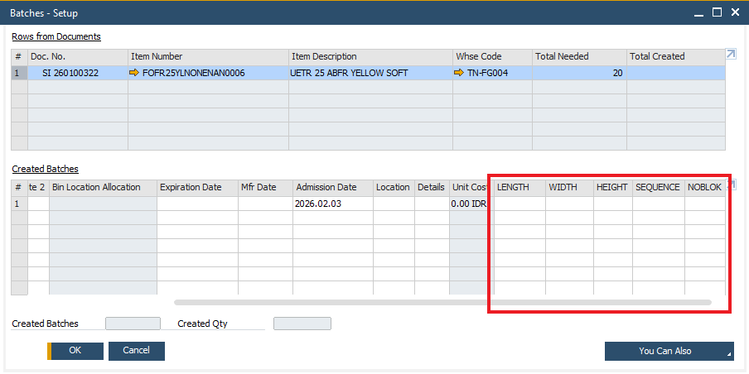

- Menampilkan UDF Location pada screen Header Inventory Counting.
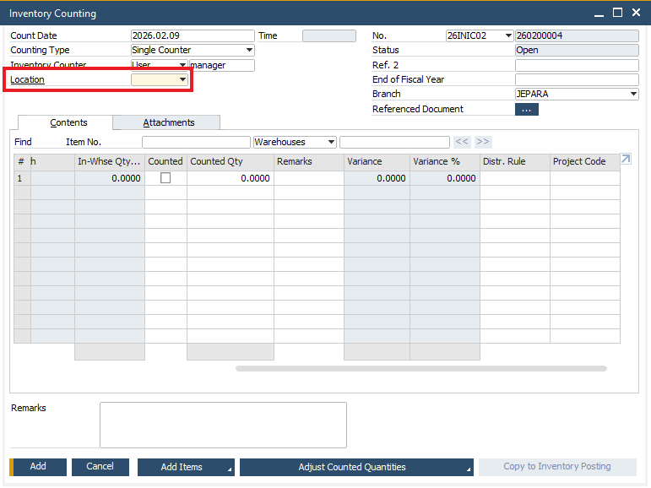

- Menampilkan UDF Location pada screen Header Inventory Posting.
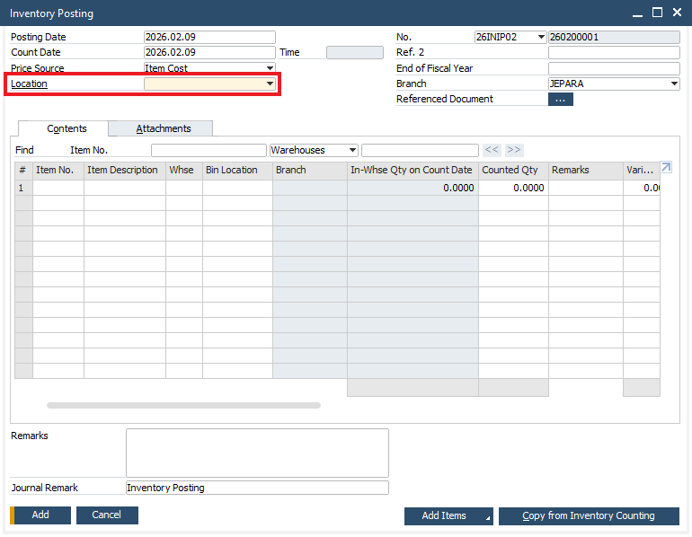

- Penambahan Tab Web Portal berisi UDF untuk mengatur akses ke iReapBiz pada screen Employee Master Data.
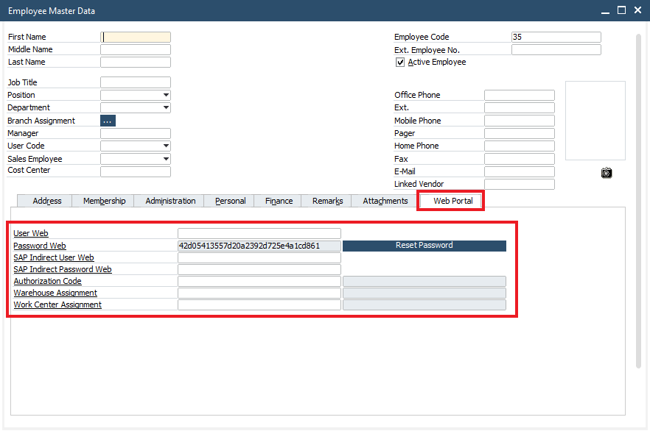

- Authorization Web Portal
Digunakan untuk membuat master authorization per user, yaitu menentukan menu apa saja yang boleh diakses oleh masing-masing user iReapBiz. Dengan pengaturan ini, hak akses setiap user bisa dibatasi sesuai kebutuhan (Add / View).
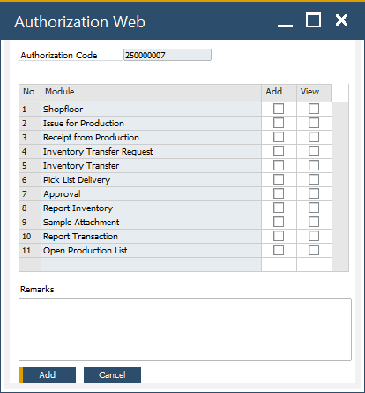

- Warehouse Assignment
Digunakan untuk menentukan gudang (warehouse) mana saja yang dapat diakses dan digunakan oleh user di iReapBiz. Dengan pengaturan ini, setiap user hanya bisa melakukan transaksi di gudang yang sudah ditentukan, sehingga lebih aman dan terkontrol.
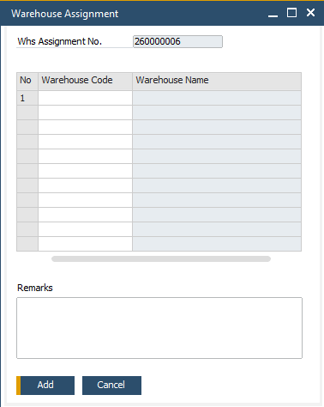

- Work Center Assignment
digunakan untuk menentukan Work Center mana saja yang dapat diakses dan digunakan oleh user di iReapBiz. Dengan pengaturan ini, setiap user hanya bisa melakukan transaksi shopfloor yang sudah ditentukan, sehingga lebih aman dan terkontrol.
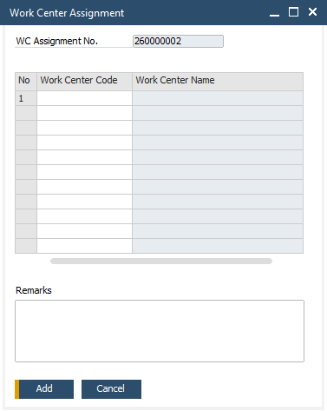

Formatted Search
No | Field | Setup | Auto Refresh
 | FMS untuk mengisikan Price List pada tampilan Inventory Transfer Request dan Inventory Transfer secara otomatis berdasarkan isian pada Addon Parameter, dengan Parameter Key PRICELISTITR.
 | CogsOcrCod  CogsOcrCo2  CogsOcrCo3  (Price List) | Without Search in User-Defined Values  Search in Existing User-Defined Values  Search in Existing User-Defined Valued according to Saved Query | Auto Refresh When Exiting Altered Column  Refresh Regulary  Display Saved User-Defined Values
  Saved Query
  STEM – FMS Default Price List (ITR & IT)
  Field
  Item No.
  Distr. Rule

User-Defined Field (UDF)
- Penambahan UDF Location di Header dokumen Goods Issue, Goods Receipt, Inventory Counting, dan Inventory Posting. Tujuan penambahan UDF ini yaitu untuk mengetahui pembuatan transaksi ditujukan untuk detail branch yang mana.
No | Title | Description | Type | Validation
 | STEM_LOCATION | Location | Numeric (10) | None

- Penambahan UDF Issue Type dan Post Rework GUID di Header Goods Issue. UDF Issue Type untuk mengisikan alasan dilakukan Goods Issue, sementara UDF Post Rework GUID terisi otomatis dengan kode GUID hasil Post Rework maupun Transfer In Branch. UDF Post Rework GUID tidak dimunculkan di tampilan.
No | Title | Description | Type | Validation
 | STEM_ISSUETYPE | Issue Type | Alphanumeric (30) | Valid Values:  - For Adjust  - For Repair  - For Production  - For Fixed Asset  - For Sample  - For Promotion  - For Interbranch  - For Rework
 | RWK_GUID | Post Rework GUID | Alphanumeric (200) | None

- Penambahan UDF Receipt Type dan Post Rework GUID di Header Goods Receipt. UDF Receipt Type untuk mengisikan alasan dilakukan Goods Receipt, sementara UDF Post Rework GUID terisi otomatis dengan kode GUID hasil Post Rework maupun Transfer In Branch. UDF Post Rework GUID tidak dimunculkan di tampilan.
No | Title | Description | Type | Validation
 | STEM_RECEIPTTYPE | Receipt Type | Alphanumeric (30) | Valid Values:  - For Adjust  - Cancellation GI  - For Interbranch  - For Rework  - For Waste  - For CMT
 | RWK_GUID | Post Rework GUID | Alphanumeric (200) | None

- Penambahan UDF yang berkaitan dengan informasi batch di tampilan Batch Details dan jendela Input Batch.
No | Title | Description | Type | Validation
 | STEM_LENGTH | LENGTH | Quantity | None
 | STEM_WIDTH | WIDTH | Quantity | None
 | STEM_HEIGHT | HEIGHT | Quantity | None
 | STEM_SEQ | SEQUENCE | Numeric (10) | None
 | STEM_NOBLOK | NOBLOK | Numeric (10) | None

- Penambahan beberapa UDF yang berkaitan dengan Bea Cukai pada Tab Logistic, di tampilan Header Goods Issue, Header Goods Receipt, Header Inventory Transfer.
No | Title | Description | Type | Validation
 | STEM_BCTYPE | BC Type | Alphanumeric (10) | Valid Values:  - NONE – NONE  - BC-20 – BC20 Importir Umum  - BC-23 – BC23 Import In  - BC-25 – BC25 Jual  - BC-26.1 – BC26.1 Subcon Out  - BC-26.2 – BC26.2 Subcon In  - BC-27 In – BC27 KB In  - BC-27 Out – BC27 KB Out  - BC-30 – BC30 Export  - BC-40 – BC40 Local  - BC-41 Jual – BC41 Jual  - BC-41 Out – BC41 Out  - PPFTZ-02 – PPFTZ-02
 | STEM_NODFTR | No. Pendaftaran | Alphanumeric (50) | None
 | STEM_TGLDFTR | Tanggal Pendaftaran | Date | None
 | STEM_NOAJU | No. Aju | Alphanumeric (50) | None
 | STEM_TGLAJU | Tanggal Aju | Date | None

- Penambahan beberapa UDF di Header Inventory Transfer Request dan Inventory Transfer. UDF IT Type, From Branch, From Branch Warehouse, To Branch, To Branch Warehouse untuk kebutuhan transfer barang antar branch. Sementara UDF Document Source dan User Web untuk mencatat pembuatan dokumen melalui SAP atau iReapBiz dan dilakukan oleh user web yang mana. UDF Document Source dan User Web tidak dimunculkan di tampilan.
No | Title | Description | Type | Validation
 | STEM_ITTYPE | Inventory Transfer Type | Alphanumeric (30) | Valid Values:  - DIRECT TRANSFER  - INTERBRANCH TRANSFER  Default Value:  DIRECT TRANSFER
 | STEM_FRBR | From Branch | Alphanumeric (20) | None
 | STEM_FRBRWHS | From Branch Warehouse | Alphanumeric (8) | None
 | STEM_TOBR | To Branch | Alphanumeric (20) | None
 | STEM_TOBRWHS | To Branch Warehouse | Alphanumeric (8) | None
 | ST_DocSource | Document Source | Alphanumeric (10) | Valid Values:  - SAP - SAP  - MBL - Mobile  - WEB - Web  - CON - Console  - MPL - Marketplace
 | ST_WEB_USER | User Web | Alphanumeric (100) | None

- Penambahan UDF TO Doc Status di Header Inventory Transfer Request & Header Inventory Transfer dan UDF Remarks di Detail Inventory Transfer untuk mencatat keterangan tambahan apabila dibutuhkan.
No | Title | Description | Type | Validation
 | STEM_DOCSTATUS | TO Doc Status | Alphanumeric (1) | Valid Values:  - O – Open  - C – Closed
 | STEM_REMARKS | Remarks | Alphanumeric (254) | None

- Penambahan UDF LastNoBlok di Detail Goods Receipt. Tujuan penambahan UDF ini untuk mencatat nomor terakhir NoBlok per tanggal pembuatan dokumen penerimaan.
No | Title | Description | Type | Validation
 | ST_LASTNOBLOK | Last Blok | Numeric (10) | None

- Penambahan beberapa UDF yang berkaitan dengan akses web iReapBiz pada Tab Web Portal, di Employee Master Data.
No | Title | Description | Type | Validation
 | ST_WEB_USER | User Web | Alphanumeric (100) | None
 | ST_WEB_PASS | Password Web | Alphanumeric (100) | None  Default Values:  42d05413557d20a 2392d725e4a1cd861
 | ST_SAPB1_USER | SAP Indirect User Web | Alphanumeric (25) | None
 | ST_SAPB1_PASS | SAP Indirect Password Web | Alphanumeric (254) | None
 | STEM_AuthorizationID | Authorization Code | Alphanumeric (10) | None
 | STEM_AuthorizationIDNum | Authorization Code Number | Alphanumeric (10) | None
 | ST_WhsAssignmentNo | Warehouse Assignment | Alphanumeric (10) | None
 | ST_WhsAssignmentDocNum | Warehouse Assignment Document Number | Alphanumeric (50) | None
 | ST_WcAssignmentNo | Work Center Assignment | Alphanumeric (10) | None
 | ST_WcAssignmentDocNum | Work Center Assignment Document Number | Alphanumeric (50) | None

User Defined Object (UDO)
- Penambahan UDO yang berkaitan dengan addon Transfer In Branch.
No | # | Value
 | Unique ID | STEM_TIBRANCH
 | Name | TI_Branch
 | Type | Document
 | Table Name | STEM_TIBRANCHH, STEM_TIBRANCHD, STEM_TIBRANCHD2
 | Apply Authorization | N
 | UI | Menu & Screen di-handle dari Add-On.  Menu: Inventory > Inventory Transactions > Transfer In Branch  Tampilan:

- Penambahan UDO yang berkaitan dengan addon Rework.
No | # | Value
 | Unique ID | ST_RTYPE
 | Name | Rework_Type
 | Type | Master Data
 | Table Name | ST_RTYPE
 | Apply Authorization | N
 | UI | Menu & Screen di-handle dari Add-On.  Menu: Inventory > Rework > Rework Type  Tampilan:  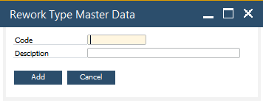
 | Unique ID | STEM_MREWORK
 | Name | Rework_Request_Batch
 | Type | Document
 | Table Name | STEM_MREWORK, STEM_DREWORK, STEM_DREWORK2, STEM_DREWORK3
 | Apply Authorization | N
 | UI | Menu & Screen di-handle dari Add-On.  Menu: Inventory > Rework > Rework Request  Tampilan:  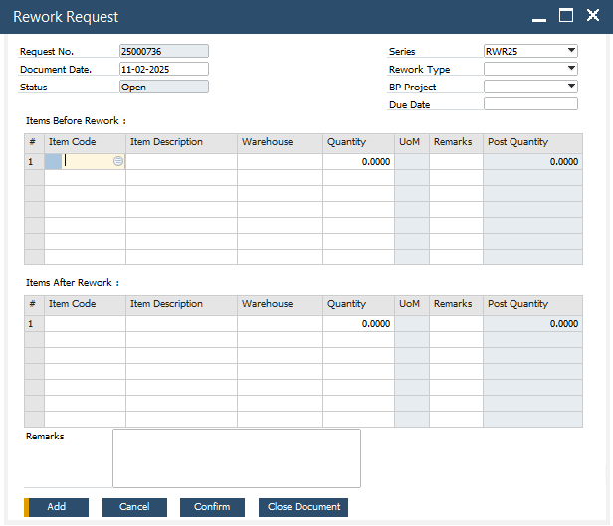
 | Unique ID | STEM_MPREWORK
 | Name | Rework_Posting_Batch
 | Type | Document
 | Table Name | STEM_MPREWORK, STEM_DPREWORK, STEM_DPREWORK2, STEM_DPREWORK3
 | Apply Authorization | N
 | UI | Menu & Screen di-handle dari Add-On.  Menu: Inventory > Rework > Post Rework  Tampilan:  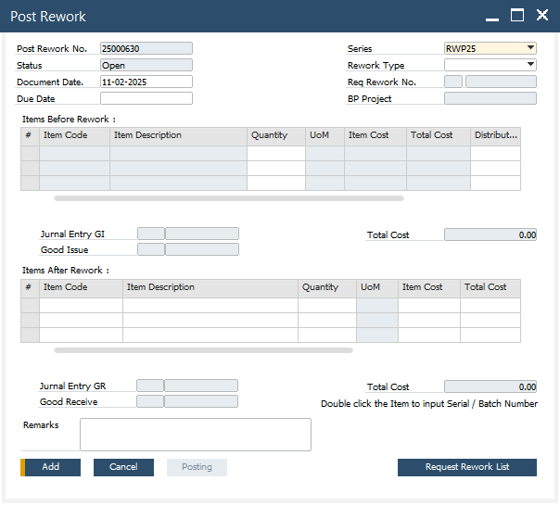

- Penambahan UDO untuk mengatur menu apa saja yang boleh diakses oleh masing-masing user di iReapBiz.
No | # | Value
1 | Unique ID | STEM_AUTHWEB
1 | Name | Authorization_WEB
1 | Type | Document
1 | Table Name | STEM_AUTHWEBH, STEM_AUTHWEBD
1 | Apply Authorization | N
1 | UI | Using SAP Default Form (Matrix Style)  Menu: Web Portal > Authorization Web Portal  Tampilan:  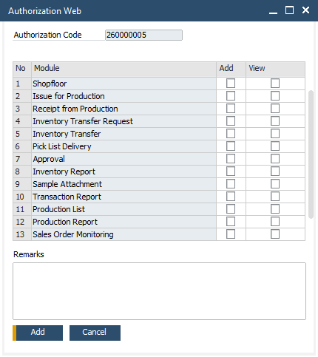

- Penambahan UDO untuk menentukan gudang (warehouse) mana saja yang dapat diakses dan digunakan oleh user di iReapBiz.
No | # | Value
1 | Unique ID | STEM_WHSASGNWEBP
1 | Name | Warehouse_Assignment
1 | Type | Document
1 | Table Name | STEM_WHSASGNWEBPH, STEM_WHSASGNWEBPD
1 | Apply Authorization | N
1 | UI | Using SAP Default Form (Matrix Style)  Menu: Web Portal > Warehouse Assignment  Tampilan:  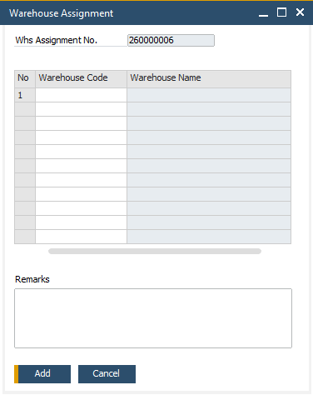

- Penambahan UDO untuk menentukan Work Center mana saja yang dapat diakses dan digunakan oleh user di iReapBiz.
No | # | Value
1 | Unique ID | STEM_WCASGNWEBP
1 | Name | Work_Center_Assignment
1 | Type | Document
1 | Table Name | STEM_WCASGNWEBPH, STEM_WCASGNWEBPD
1 | Apply Authorization | N
1 | UI | Using SAP Default Form (Matrix Style)  Menu: Web Portal > Work Center Assignment  Tampilan:  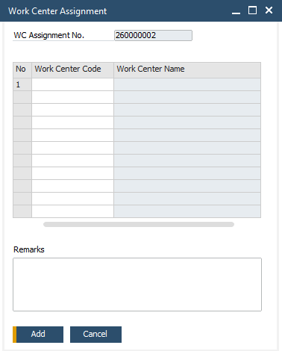

- Penambahan UDO untuk mengatur informasi yang ditampilkan dari masing-masing dokumen yang membutuhkan approval di iReapBiz.
No | # | Value
1 | Unique ID | STEM_DRAFT_MODAL
1 | Name | Draft_Modal_Config
1 | Type | Master Data
1 | Table Name | STEM_DRAFT_MODAL, STEM_DRAFT_MODALD, STEM_DRAFT_MODALD2, STEM_DRAFT_MODALD3
1 | Apply Authorization | N
1 | UI | Using SAP Default Form (Matrix Style)  Menu: Administration > STEM Web Draft Modal  Tampilan:  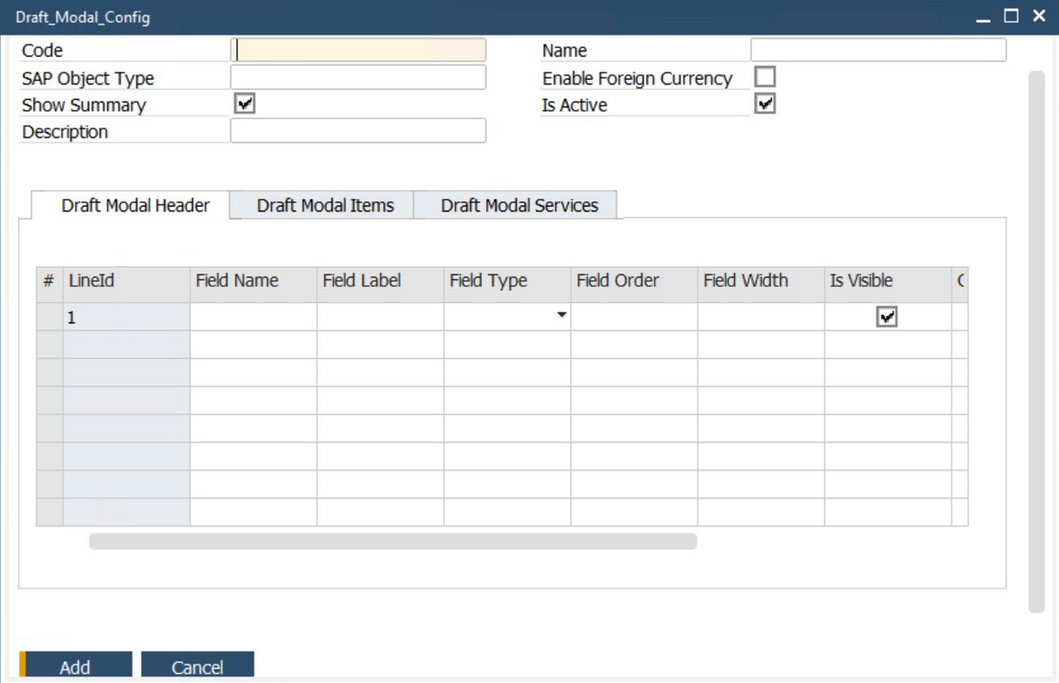

- Penambahan UDO untuk mengatur izin penginputan backdate saat membuat transaksi di iReapBiz.
No | # | Value
1 | Unique ID | ST_BIZCONF
1 | Name | iReapBiz_BackDate_Config
1 | Type | Master Data
1 | Table Name | ST_BIZCONFH, ST_BIZCONFD
1 | Apply Authorization | N
1 | UI | Using SAP Default Form (Matrix Style)  Menu: Administration > Web Backdate Configuration  Tampilan:  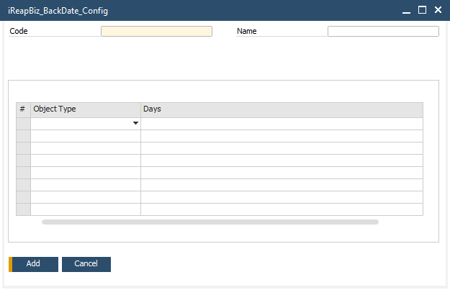

User Defined Table (UDT)
- ST_SERIESRWK – Series Rework Mapping
  - UDT ini untuk mapping Series Post Rework, Series Goods Issue, dan Series Goods Receipt.
  - Mapping ini akan digunakan untuk menentukan series yang digunakan ketika Post Rework dimana saat posting akan membentuk dokumen Goods Issue dan Goods Receipt.
  - Field pada UDT ini
Field | Penjelasan
Code | Diisi dengan nomor urut.
Name | Diisi dengan nama mapping series rework, berfungsi hanya sebagai keterangan.
Series Rework | Diisi dengan Series Post Rework, bisa didapat melalui Query ke Table NNM1 dimana ObjectCode = ‘ST_MPREWORK’ dan mengambil value di Field Series.
Series Goods Issue | Diisi dengan Series Goods Issue, bisa didapat melalui Query ke Table NNM1 dimana ObjectCode = ‘60’ dan mengambil value di Field Series.
Series Goods Receipt | Diisi dengan Series Goods Receipt, bisa didapat melalui Query ke Table NNM1 dimana ObjectCode = ‘59’ dan mengambil value di Field Series.
Description | Diisi dengan deskripsi dari series rework.

  - Dapat diakses dari menu Tools > User-Defined Windows > ST_SERIESRWK – Series Rework Mapping.
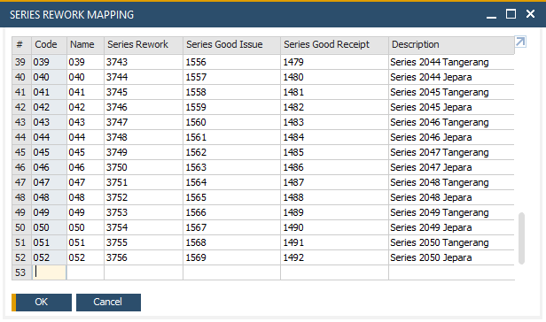

- ST_PARAM – STEM Addon Parameter
  - UDT ini untuk menyimpan parameter untuk mengatur default value pada berbagai transaksi maupun tampilan di dalam SAP Business One dan aplikasi lain yang terintegrasi dengan SAP Business One.
  - Field pada UDT ini
Field | Penjelasan
Code | Diisi dengan nomor urut.
Name | Dapat disamakan dengan isian pada field Code.
Description | Diisi dengan penjelasan parameter akan digunakan dimana.
Parameter Value | Diisi dengan nilai default dari parameter
Parameter Key | Diisi dengan kode/nama/key parameter

- Addon Parameter yang ditambahkan, yaitu:
No | Description | Parameter Value | Parameter Key
 | Rework Clearing Account GI | 911050100 | STRWKACCI
 | Rework Clearing Account GR | 911050100 | STRWKACCR
 | Rounding Tolerance Rework | 1 | ROUNDRWCLEARING
 | SAP User Interface | IND1-GEN | SAPUSERINT
 | SAP Password Interface | 1234 | SAPPWDINT
 | INVENTORY TRANSFER BRANCH ACCOUNT GOODS ISSUE | 913020100 | ITBRACCI
 | INVENTORY TRANSFER BRANCH ACCOUNT GOODS RECEIPT | 913020100 | ITBRACCR
 | Price List ITR | 1 | PRICELISTITR
 | CR Layout Name for Rework Request | STEM - Rework Request | RWKR_CR_NAME
 | CR Layout Name for Post Rework | STEM - Post Rework | RWKP_CR_NAME
 | GI Type for IT Branch | For Interbranch | ITBRANCHGITYPE
 | GR Type for IT Branch | For Interbranch | ITBRANCHGRTYPE
 | Rounding Tolerance for IT Branch | 1 | ITBRANCHTOLERANCE
 | GI Type for Rework Posting | For Rework | RWKGITYPE
 | GR Type for Rework Posting | For Rework | RWKGRTYPE
 | CR Layout Name for IT Branch | STEM - IT Branch | ITB_CR_NAME

- Dapat diakses dari menu Tools > User-Defined Windows > ST_PARAM – STEM Addon Parameter.
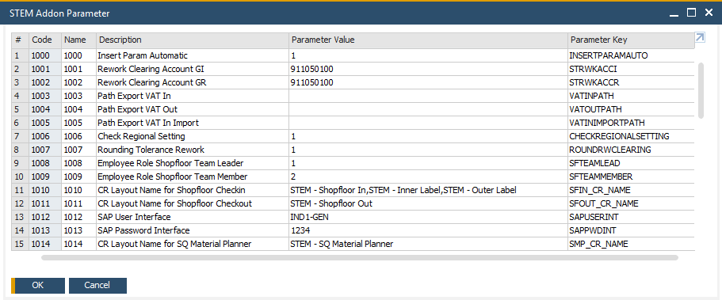

- STEM_GRADE
  - UDT ini digunakan pada saat menentukan grade dari batch item foam dan item by-product.
  - Field pada UDT ini
Field | Penjelasan
Code | Diisi dengan kode unik (dapat disamakan dengan kolom GRADE).
Name | Diisi dengan nama grade (dapat disamakan dengan kolom GRADE).
GRADE | Diisi dengan grade.
BY PRODUCT | Dicentang apabila grade hanya berlaku untuk item By-Product.

  - Dapat diakses dari menu Tools > User-Defined Windows > STEM_GRADE – STEM GRADE.
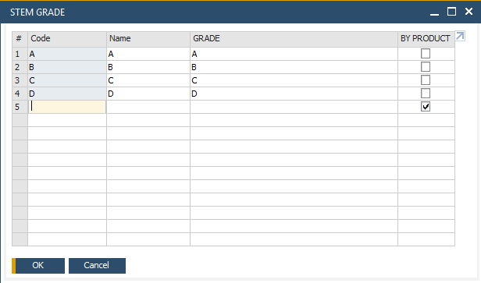

- STEM_MODULEWEB – Module Web
  - UDT ini untuk mengatur menu apa saja yang dimunculkan pada iReapBiz dan termasuk dalam kelompok menu yang mana.
  - Field pada UDT ini
Field | Penjelasan
Code | Diisi dengan kode unik (dapat disamakan dengan Module Code).
Name | Diisi dengan nama menu yang akan dimunculkan di iReapBiz.
Module Code | Diisi dengan kode modul untuk masing-masing menu.
Parent Menu | Diisi dengan nama kelompok menu.

  - Dapat diakses dari menu Tools > User-Defined Windows > STEM_MODULEWEB – Module Web.
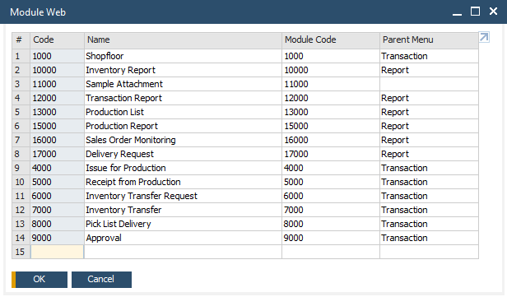

- STEM_REPORTWEB – Master Report Web
  - UDT ini untuk mengatur report apa saja yang digunakan pada masing-masing transaksi pada iReapBiz.
  - Field pada UDT ini
Field | Penjelasan
Code | Diisi dengan kode unik.
Name | Diisi dengan nama menu yang dimunculkan di iReapBiz.
Screen Code | Diisi dengan kode screen dari masing-masing menu di iReapBiz.
Report Code | Diisi dengan kode laporan.
Report Name | Diisi dengan nama laporan.
Use API Gateway | Dicentang apabila menggunakan API Gateway.

  - Dapat diakses dari menu Tools > User-Defined Windows > STEM_REPORTWEB – Master Report Web.
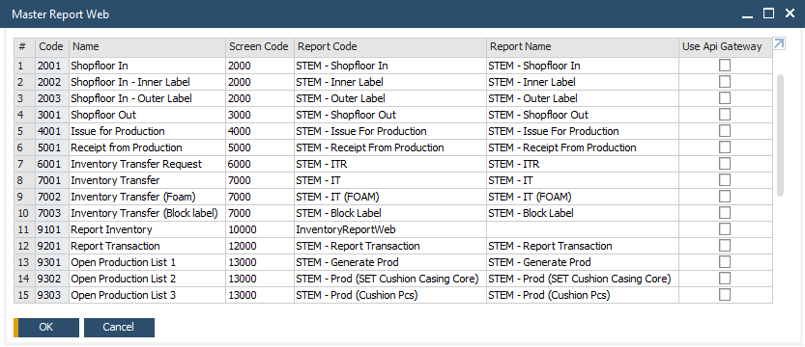

Other

Saved Query
No | Query Category | Query Name | Query
 | FMS | STEM – FMS Default Price List (ITR & IT) | SELECT “U_Value”  FROM “@ST_PARAM” T0  WHERE “U_Key” = ‘PRICELISTITR’;
 | Approval | STEM - Exclude GR Waste | SELECT ‘True’  FROM DUMMY  WHERE $[OIGN.”U_STEM_ReceiptType”] NOT IN (‘For Waste’)

List of Form (Addon)
- Layout Name : STEM – IT Branch
  - Menu : TI Branch
  - Size : A4
  - SP : STEM_ITBRANCH_LAYOUT
  - Ditandatangani oleh :
    - Created By
    - Approved By
    - Received By
  - Tampilan :
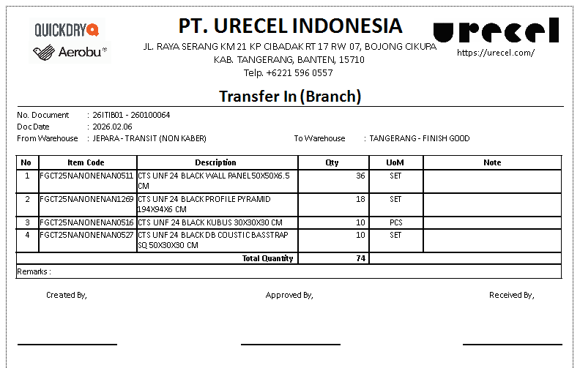

- Layout Name : STEM – IT Branch (FOAM)
  - Menu : TI Branch
  - Size : A4
  - SP : STEM_ITBRANCH_LAYOUT
  - Ditandatangani oleh :
    - Pengirim:
      - Dikirim
      - Diperiksa
      - Disetujui
    - Penerima:
      - Diterima
  - Tampilan :
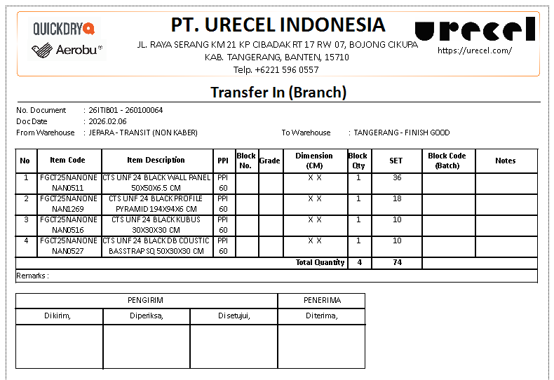

iReapBiz
- Terdapat beberapa hal yang perlu dipersiapkan di SAP untuk memastikan kelancaran akses user ke iReapBiz, yaitu:
  - Pengaturan menu apa saja yang dapat diakses oleh suatu user melalui menu Authorization Web Portal.
    - Authorization yang sudah dibuat dapat di-assign ke user iReapbiz melalui Employee Master Data.
    - Menu : Web Portal > Authorization Web Portal
    - Tampilan :
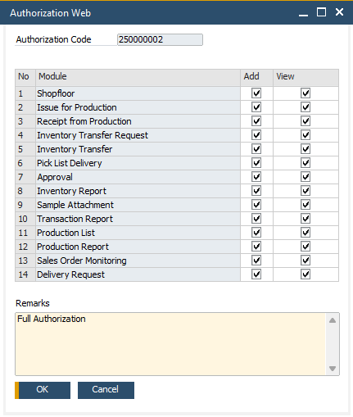
  - Pengaturan gudang apa saja yang dapat digunakan oleh user melalui menu Warehouse Assignment.
    - Warehouse Assignment yang sudah dibuat dapat di-assign ke user iReapbiz melalui Employee Master Data.
    - Menu : Web Portal > Warehouse Assignment
    - Tampilan :
  - Pengaturan work center mana saja yang dapat diakses oleh user melalui menu Work Center Assignment.
    - Work Center Assignment yang sudah dibuat dapat di-assign ke user iReapbiz melalui Employee Master Data.
    - Menu : Web Portal > Work Center Assignment
    - Tampilan :
  - User Login, untuk mendaftarkan user yang akan mengakses iReapBiz.
    - Diisikan melalui Employee Master Data, Tab Web Portal.
    - Isikan data pada Tab Web Portal, seperti username, password, dan pilih Authorization, Warehouse Assignment, dan Work Center Assignment yang sudah dibuat sebelumnya.
    - Menggunakan license Indirect Access User.
    - Menu : Human Resources > Employee Master Data
    - Tampilan :

  - Pengaturan apakah transaksi tertentu di iReapBiz diizinkan untuk menginput tanggal backdate melalui menu Web Backdate Configuration
    - Menu : Administration > Web Backdate Configuration
    - Tampilan :

  - Layout/Cetakan pada iReapBiz diatur melalui menu Master Report Web di SAP.
    - Menu: Tools > User-Defined Windows > STEM_REPORTWEB – Master Report Web.
    - Digunakan untuk mengatur report apa saja yang digunakan pada masing-masing transaksi pada iReapBiz.
    - Isikan kode screen yang ingin ditampilkan layout/cetakannya. Berikut ketentuan kode screen.
Screen Code | Menu iReapBiz
2000 | Shopfloor In
3000 | Shopfloor Out
4000 | Issue for Production
5000 | Receipt from Production
6000 | Inventory Transfer Request
7000 | Inventory Transfer
10000 | Inventory Report
12000 | Transaction Report
13000 | Production List
17000 | Delivery Request
18000 | Production List (Prod Order)
19000 | Production List (Sales Order)

    - Isikan Report Code dan Report Name untuk menu iReapBiz yang ingin dipasang layout cetakan. Report Code dan Report Name didapatkan melalui Report and Layout Manager atau query ke table RDOC.
    - 1 menu iReapBiz dapat dipasangkan beberapa layout cetakan dengan memasukkan Report Code dari masing-masing layout cetakan.
    - Tampilan:

- Inventory Transfer Request
  - Digunakan untuk mencatat permintaan barang dari 1 warehouse ke warehouse lain-nya.
  - Menu Inventory Transfer Request ada di dalam menu Transaction.
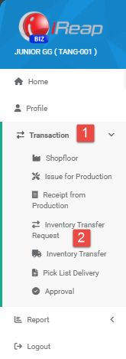

  - Setelah di klik, maka akan ditampilkan daftar dokumen Inventory Transfer Request yang sebelumnya sudah dibuat oleh user yang login di iReapBiz tersebut.
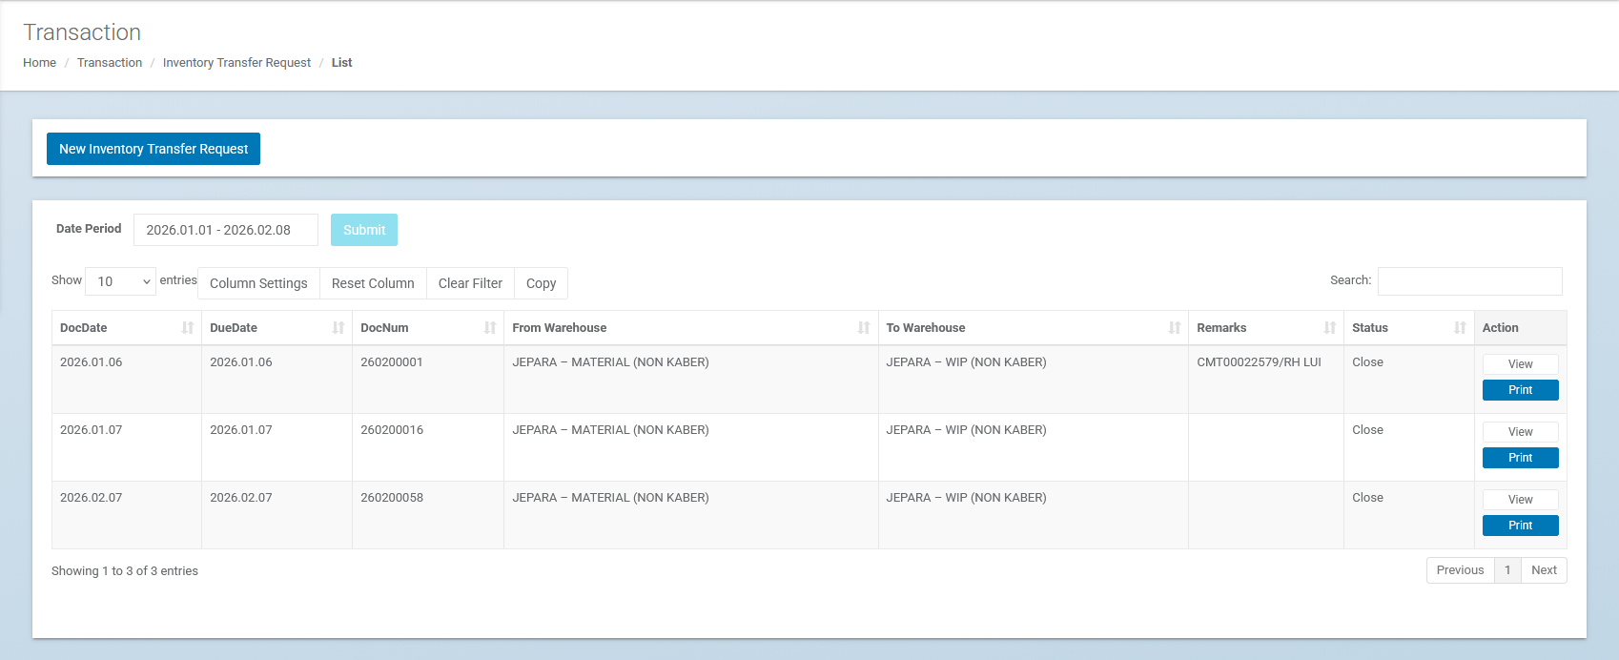

  - Klik pada tombol New Inventory Transfer Request untuk mulai membuat Inventory Transfer Request.
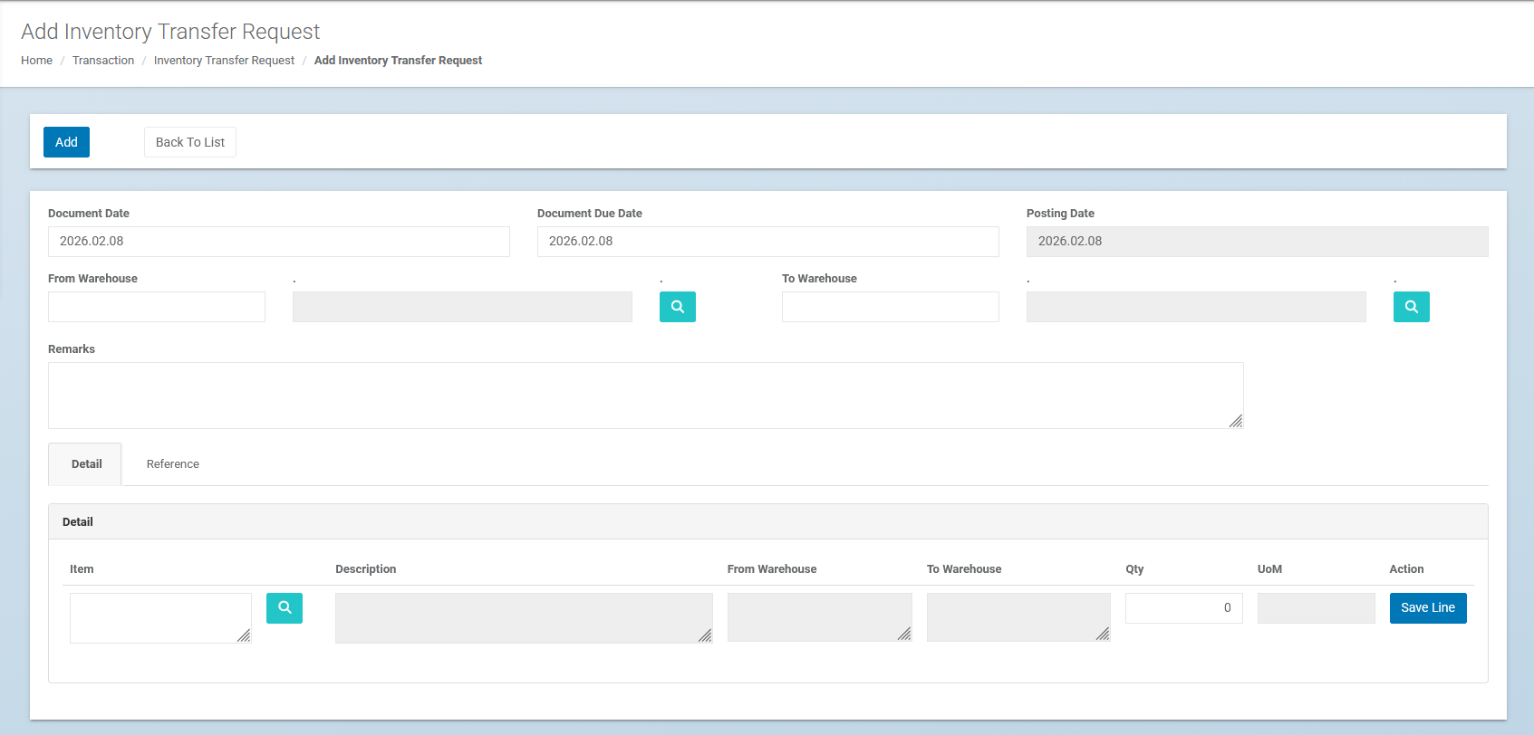

  - Apabila terdapat kebutuhan untuk mengkaitkan dokumen Inventory Transfer dengan dokumen Sales Order maupun Production Order, maka dapat diisikan pada Tab Reference.
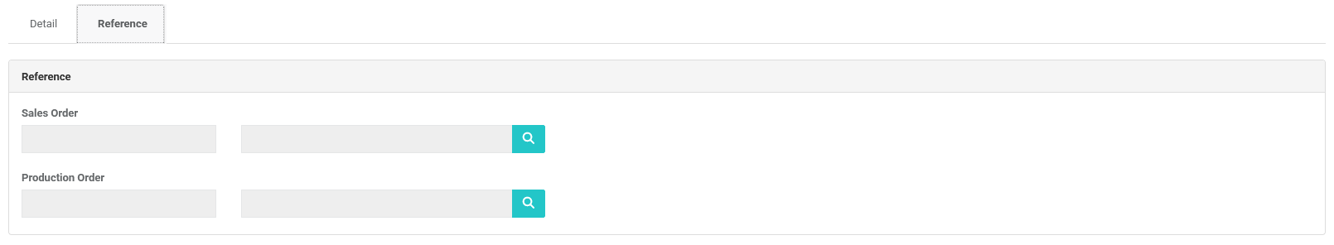

  - Inventory Transfer Request yang dibuat melalui iReapBiz, ketika tersimpan ke SAP akan menggunakan price list sesuai yang diisikan pada @ST_PARAM dengan parameter key PRICELISTITR.

- Inventory Transfer
  - Digunakan untuk mencatat Pengiriman barang dari 1 warehouse ke warehouse lain-nya. Dalam kasus kali ini sesuai dengan Warehouse assignment user login web.
  - Menu Inventory Transfer ada di dalam menu Transaction.
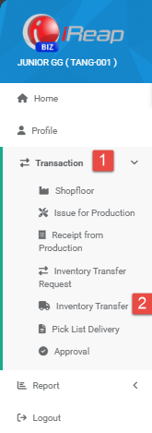

  - Setelah di klik, maka akan ditampilkan daftar dokumen Inventory Transfer yang sebelumnya sudah dibuat oleh user yang login di iReapBiz tersebut.
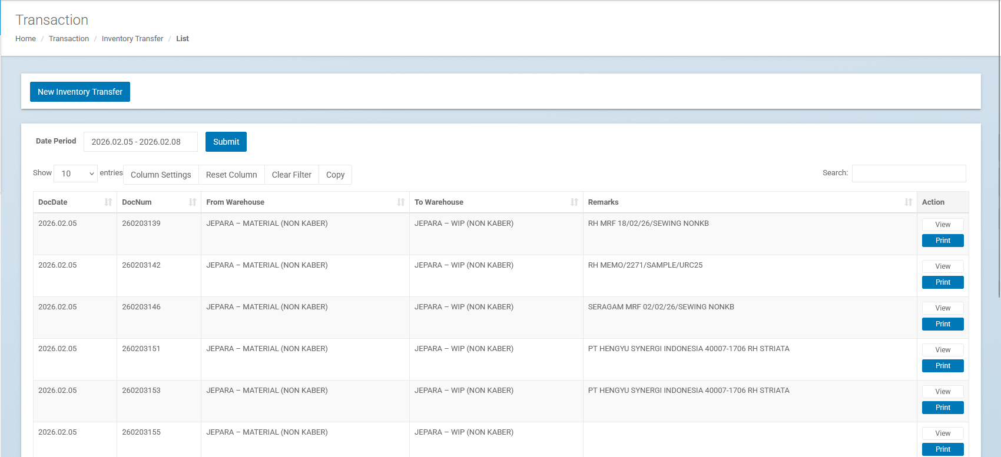

  - Klik pada tombol New Inventory Transfer untuk mulai membuat Inventory Transfer.
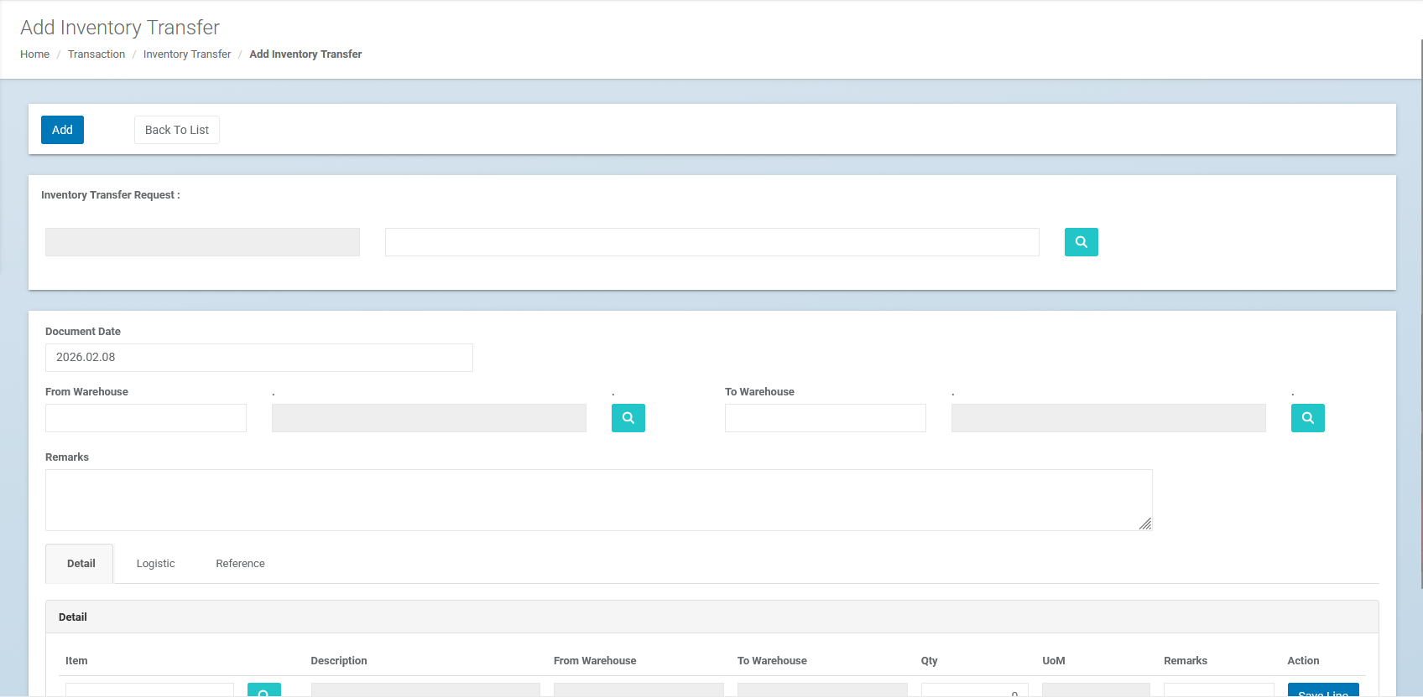

  - Inventory Transfer dapat dibuat berdasarkan referensi ke Inventory Transfer Request ataupun langsung tanpa Inventory Transfer Request.
  - Inventory Transfer yang dibuat dapat diisikan informasi terkait bea cukai pada Tab Logistic.
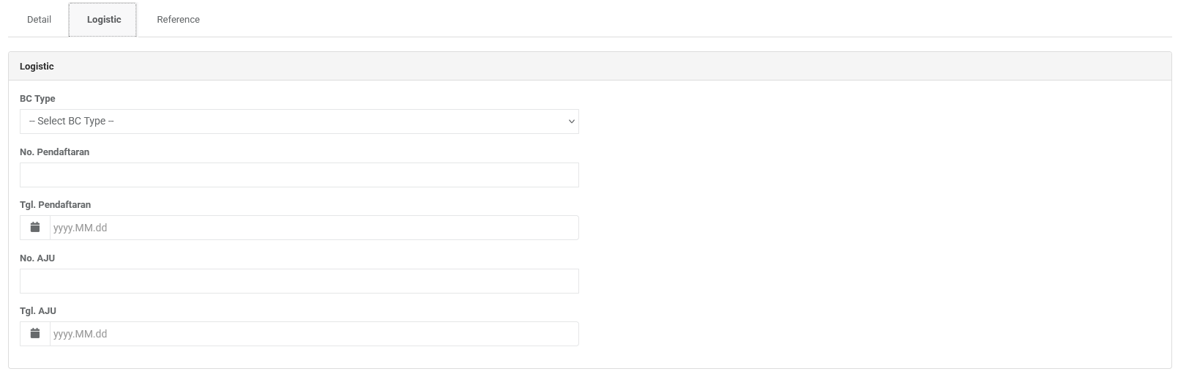

  - Selain itu, apabila terdapat kebutuhan untuk mengkaitkan dokumen Inventory Transfer dengan dokumen Sales Order maupun Production Order, maka dapat diisikan pada Tab Reference.
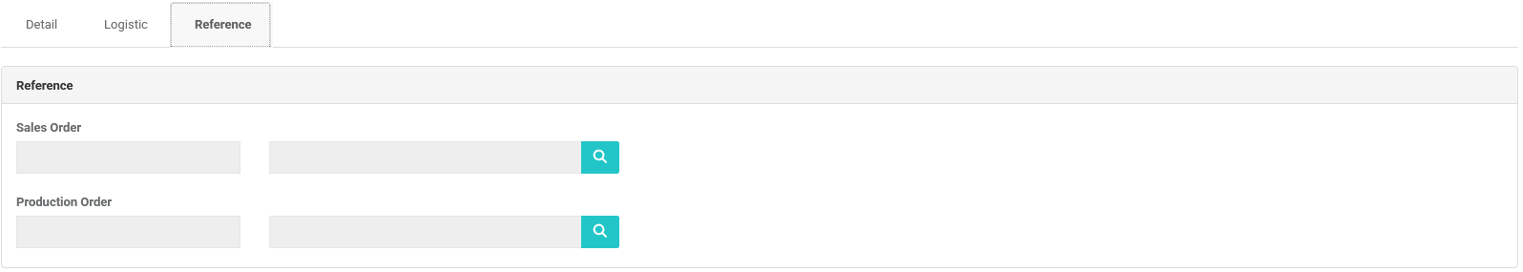

- Inventory Report
  - Menu Inventory Report ada di dalam menu Report.
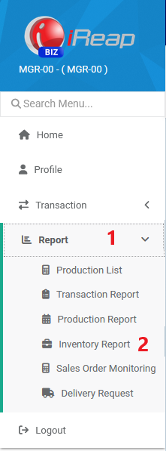

  - Inventory Report menampilkan rangkuman data stok dari masing-masing item.
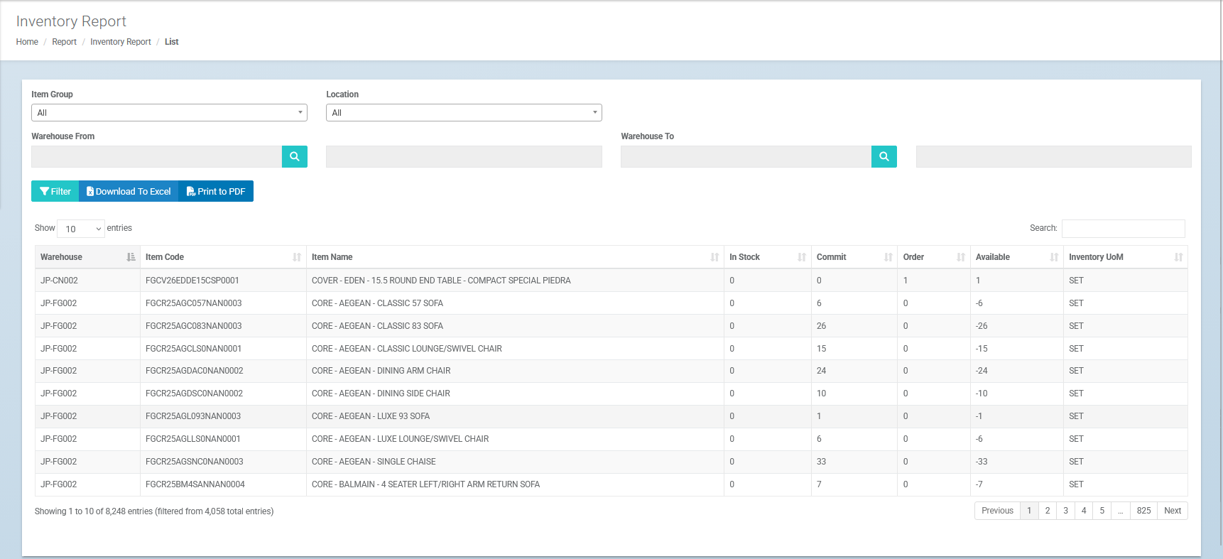

  - Tersedia 2 tombol yaitu:
    - Download To Excel – untuk mengunduh data Inventory Report ke dalam format file Excel.
    - Print to PDF – untuk menampilkan data inventory report ke dalam format PDF.

- Approval
  - Digunakan untuk memfasilitasi proses persetujuan dokumen Inventory (Goods Receipt dan Goods Issue) melalui web, tanpa harus masuk langsung ke SAP. Menu ini akan mempermudah pihak manajemen atau user yang berwenang untuk memberikan persetujuan atau penolakan, terhadap dokumen Inventory yang diajukan.
  - Menu Approval ada di dalam menu Transaction.
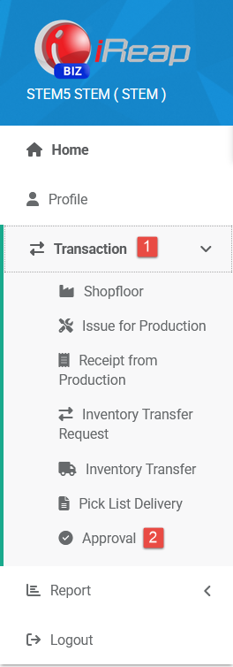
  - Setelah di klik, maka akan ditampilkan daftar dokumen yang membutuhkan approval dari user yang login di iReapBiz tersebut.
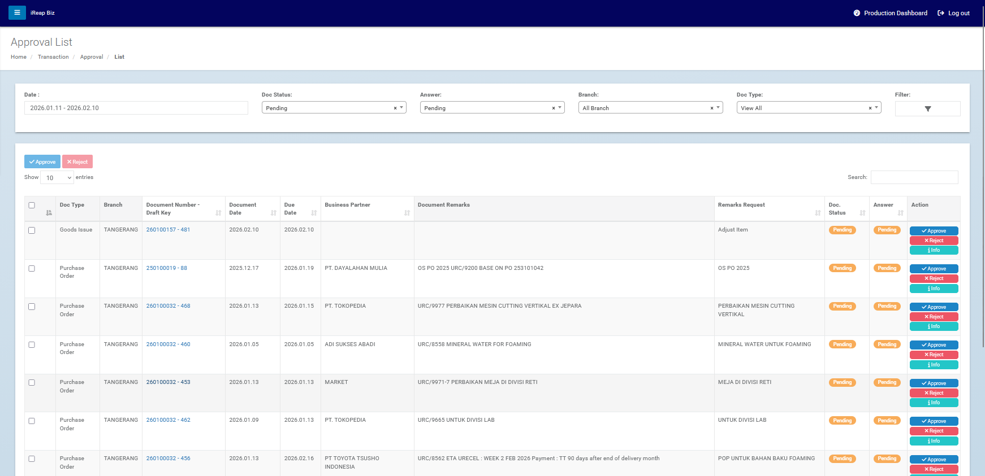

  - Klik pada nomor dokumen pada kolom Document Number – Draft Key untuk membuka pop up berisi detail isi dokumen yang akan diberikan persetujuan.
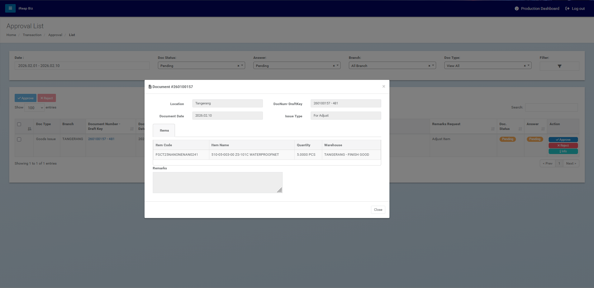

  - Tampilan detail isi dokumen yang akan diberikan persetujuan ini diatur melalui SAP di menu Web Draft Modal. Tersedia 3 tab, yaitu:
    - Tab Draft Modal Header, untuk mengatur tampilan header dokumen.
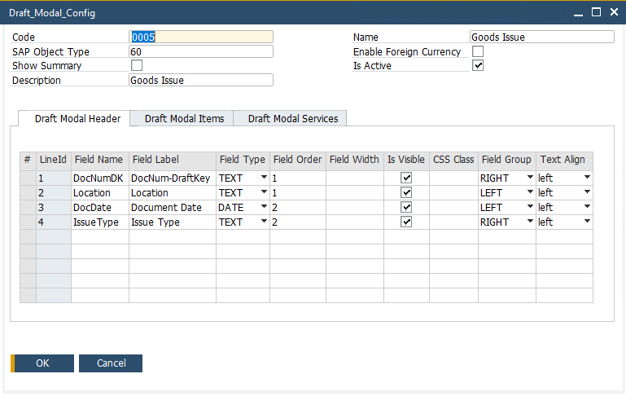
    - Tab Draft Modal Items, untuk mengatur tampilan detail tipe Item.
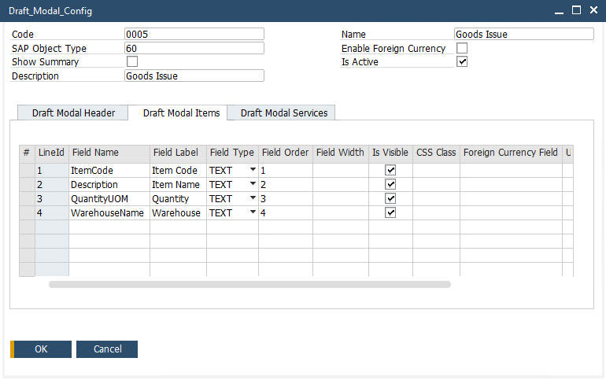
    - Tab Draft Modal Services, untuk mengatur tampilan detail tipe Service. Untuk modul inventory tidak perlu diatur tampilan untuk tipe Service.

Report
- STEM - QR Item Sample
  - Untuk mencetak QR dari item sampel.
  - Menu : Inventory > Inventory Reports > STEM - QR Item Sample
  - SP : STEM_PRINTQR_ITEMSAMPLE
  - Size : 8 x 3 cm
  - Tampilan:
    - Selection Criteria
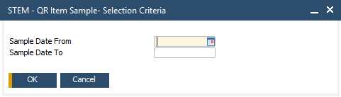
    - Layout
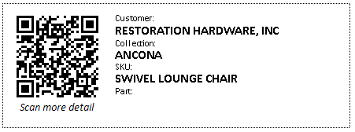

- Request vs Posting Rework Report
  - Report dari Add-On, Request vs Posting Rework Report terdiri dari 2 jenis, yaitu: By Request dan By Posting.
    - By Request: report hanya menampilkan data dari Rework Request.
    - By Posting: report menampilkan data dari Rework Request sampai dengan Post Rework.
  - Menu : Inventory > Rework > Request vs Posting Rework Report
  - SP : ST_REQUESTVSPOSTINGREWORK
  - Tampilan:
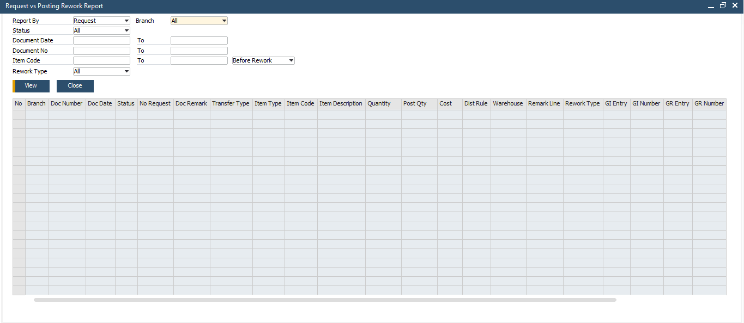

Integration
-

Comments
- Update Standard Operational Procedure to be in line with SAP B1

Version Control
Date | Author | Version | Change Reference
06-Aug-2025 | Jennie Lou | 1.00 | First Draft
18-Aug-2025 | Jennie Lou | 1.01 | Update G/L Account for Goods Issue Type
17-Sep-2025 | Happy Niti Noor Muchsin | 1.02 | Update Business Owner
26-Sep-2025 | Happy Niti Noor Muchsin | 1.03 | Review Blueprint
01-Oct-2025 | Jennie Lou | 1.04 | Update Digit Document Numbering
11-Feb-2026 | Chatrine Sylvia | 1.05 | - Update All Process (highlight yellow)  - Update Functional Gap

